VENDIM

Nr. 978, datë 4.12.2015

PËR NJË NDRYSHIM NË VENDIMIN NR. 52, DATË 21.1.2015, TË KËSHILLIT TË MINISTRAVE, “PËR PËRCAKTIMIN E KRITEREVE BAZË TË SEKTORËVE QË DO TË MBËSHTETEN DHE TË MASËS SË PËRFITIMIT NGA FONDI I PROGRAMIT PËR BUJQËSINË DHE ZHVILLIMIN RURAL, PËR VITIN 2015”, TË NDRYSHUAR

Në mbështetje të nenit 100 të Kushtetutës, të pikës 3, të nenit 6, të ligjit nr. 9817, datë 22.10.2007, “Për bujqësinë dhe zhvillimin rural”, dhe të ligjit nr. 160/2014, “Për buxhetin e vitit 2015”, me propozimin e ministrit të Bujqësisë, Zhvillimit Rural dhe Administrimit të Ujërave, Këshilli i Ministrave

VENDOSI:

1. Në pikën 4, të vendimit nr. 52, datë 21.1.2015, të Këshillit të Ministrave, vlera “154 700 000 (njëqind e pesëdhjetë e katër milionë e shtatëqind mijë) lekë”, ndryshohet dhe zëvendësohet me “112 049 122 (njëqind e dymbëdhjetë milionë e dyzet e nëntë mijë e njëqind e njëzet e dy) lekë”.
2. Vlera prej 42 650 878 (dyzet e dy milionë e gjashtëqind e pesëdhjetë mijë e tetëqind e shtatëdhjetë e tetë) lekësh, e papërdorur si bashkëfinancim për projektin IPA 2011, të përdoret për mbështetjen e prodhimit bujqësor, blegtoral dhe agropërpunimit, në përputhje me pikën 2, të vendimit nr. 52,datë 21.1.2015, të Këshillit të Ministrave.
Ky vendim hyn në fuqi menjëherë dhe botohet në Fletoren Zyrtare.
KRYEMINISTRI
Edi Rama

VENDIM

Nr. 983, datë 9.12.2015

PËR MIRATIMIN e MARRËVESHJES, NDËRMJET KËSHILLIT TË MINISTRAVE TË REPUBLIKËS SË SHQIPËRISË DHE QEVERISË SË REPUBLIKËS POPULLORE TË KINËS, PËR BASHKËPUNIMIN EKONOMIKO-TEKNIK

Në mbështetje të nenit 100 të Kushtetutës dhe të neneve 17 e 23, të ligjit nr. 8371, datë 9.7.1998, “Për lidhjen e traktateve dhe marrëveshjeve ndërkombëtare”, me propozimin e ministrit të Punëve të Jashtme, Këshilli i Ministrave

VENDOSI:

Miratimin e marrëveshjes, ndërmjet Këshillit të Ministrave të Republikës së Shqipërisë dhe qeverisë së Republikës Popullore të Kinës, për bashkë-punimin ekonomiko-teknik, sipas tekstit bashkë-lidhur këtij vendimi.
Ky vendim hyn në fuqi pas botimit në Fletoren Zyrtare.
KRYEMINISTRI
Edi Rama

Marrëveshje
Për bashkëpunimin ekonomikO-teknik ndërmjet këshillit të ministrave të republikës së shqipërisë dhe qeverisë së republikës popullore të kinës

Këshilli i Ministrave i Republikës së Shqipërisë dhe qeveria e Republikës Popullore të Kinës, për të zhvilluar më tej marrëdhëniet e bashkëpunimit miqësor dhe të bashkëpunimit ekonomik-teknik midis dy vendeve, bien dakord sa më poshtë vijon:

Neni 1

Sipas nevojave të Këshillit të Ministrave të Republikës së Shqipërisë, qeveria e Republikës Popullore të Kinës i jep një ndihmë falas Këshillit të Ministrave të Republikës së Shqipërisë, me vlerë prej 10 (dhjetë) milionë shyuam RMB.

Neni 2

Ndihma e sipërpërmendur do të përdoret për objekte që do të përcaktohen bashkërisht nga qeveritë e të dyja vendeve. Çështjet konkrete do të caktohen në marrëveshje të tjera që do të lidhen mes palëve.
Neni 3

Modalitetet teknike financiare që kanë lidhje me zbatimin e kësaj Marrëveshjeje do tëpërcaktohen nga Banka e Zhvillimit të Kinës dhe nga Ministria e Financave e Republikës së Shqipërisë.

Neni 4

Kjo Marrëveshje hyn në fuqi ditën kur palët njoftojnë njëra-tjetrën mbi përfundimin e procedurave të brendshme ligjore për hyrjen në fuqi të marrëveshjeve dhe do të jetë e vlefshme derisa të dyja qeveritë të përmbushin të gjitha detyrimet e përcaktuara në këtë marrëveshje.

Neni 5

Kjo marrëveshje nënshkruhet në Tiranë,në datën 23.1.2014, në dy kopje origjinale, ku secila palë mban nga një kopje. Çdo kopje nënshkruhet në gjuhën shqipe, në gjuhën kineze dhe angleze dhe secili version me përmbajtje të njëjtë.

Vendim

Nr. 984, datë 9.12.2015

Për kalimin në përgjegjësi administrimi, nga drejtoria e shërbimit të trupit diplomatik te ministria e zhvillimit urban, për entin kombëtar të banesave me qëllim privatizimi, të disa pronave të paluajtshme shtetërore në godinën nr. 57, në bulevardin “Zogu i parë”, dhe për një ndryshim në vendimin nr. 450,datë 16.6.2015, të këshillit të ministrave “Për miratimin e listës së pronave të paluajtshme shtetërore, të cilat i kalojnë në përgjegjësi administrimi drejtorisë së shërbimit të trupit diplomatik”,

të ndryshuar

Në mbështetje të nenit 100 të Kushtetutës, të neneve 8, 10, 11, 13, 15, shkronja “c” e 16, të ligjit nr. 8743, datë 22.2.2001,“Për pronat e paluajtshme të shtetit”, të ndryshuar, dhe të ligjit nr. 9232, datë 13.5.2004,“Për programet sociale për strehimin e banorëve të zonave urbane”, të ndryshuar, me propozimin e ministrit të Punëve të Jashtme dhe ministrit të Zhvillimit Urban, Këshilli i Ministrave

Vendosi:

1. Kalimin në përgjegjësi administrimi, nga Drejtoria e Shërbimit të Trupit Diplomatik te Ministria e Zhvillimit Urban, për Entin Kombëtar të Banesave, me qëllim privatizimi, të disa pronave të paluajtshme shtetërore në godinën nr. 57, në bulevardin “Zogu i Parë”, me numër pasurie 6/217-1+1 dhe 6/217-2+21, në zonën kadastrale nr. 8350, Tiranë, sipas listës nr. 1 dhe hartës treguese të pronës, bashkëlidhur këtij vendimi.
2. Pronat e përmendura në pikën 1 të këtij vendimi, të hiqen nga lista e inventarit të pronave të paluajtshme shtetërore, që i bashkëlidhet vendimit nr. 450,datë 16.6.2015, të Këshillit të Ministrave, të ndryshuar.
3. Pas kalimit në përgjegjësi administrimi të Entit Kombëtar të Banesave, ngarkohet ky ent të lidhë kontratat e privatizimit me personat e përcaktuar në listën që i bashkëlidhet këtij vendimi, sipas kushteve të privatizimit, të përcaktuara në udhëzimin nr. 17, datë 17.10.2012, të ministrit të Punëve Publike dhe Transportit,“Për procedurat e shitjes së banesave pjesë përbërëse e objekteve në përgjegjësi administrimi të Ministrisë së Punëve Publike dhe Transportit, për Entin Kombëtar të Banesave, për qëllim privatizimi”, të ndryshuar.
4. Ngarkohen ministri i Punëve të Jashtme, ministri i Zhvillimit Urban, Enti Kombëtar i Banesave dhe kryeregjistruesi i Pasurive të Paluajtshme të Republikës së Shqipërisë, për zbatimin e këtij vendimi.
Ky vendim hyn në fuqi pas botimit në Fletoren Zyrtare.
KRYEMINISTRI
Edi Rama
LISTA NR. 1

1. Luzhiana Dine Abazi – apartamenti me numër pasurie 6/217-1+1
2. Denada Vergjil Merko – apartamenti me numër pasurie 6/217-2+21

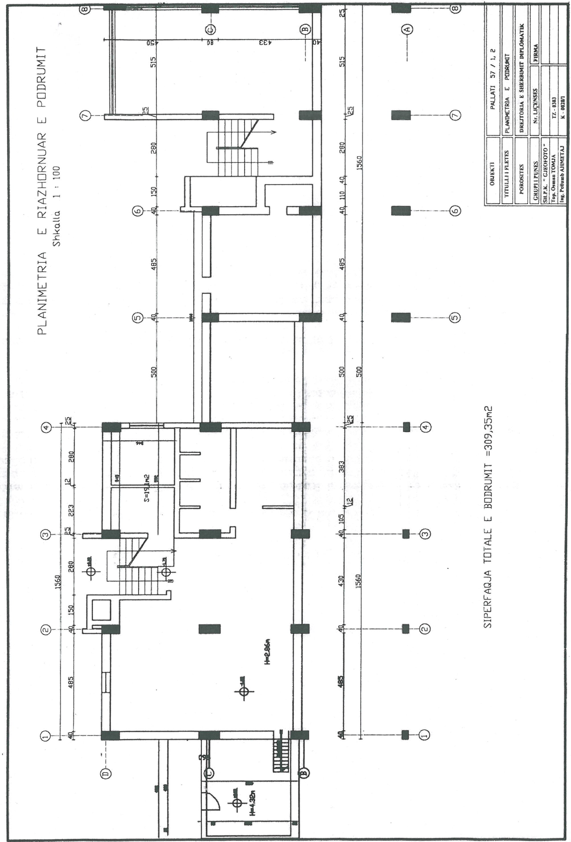

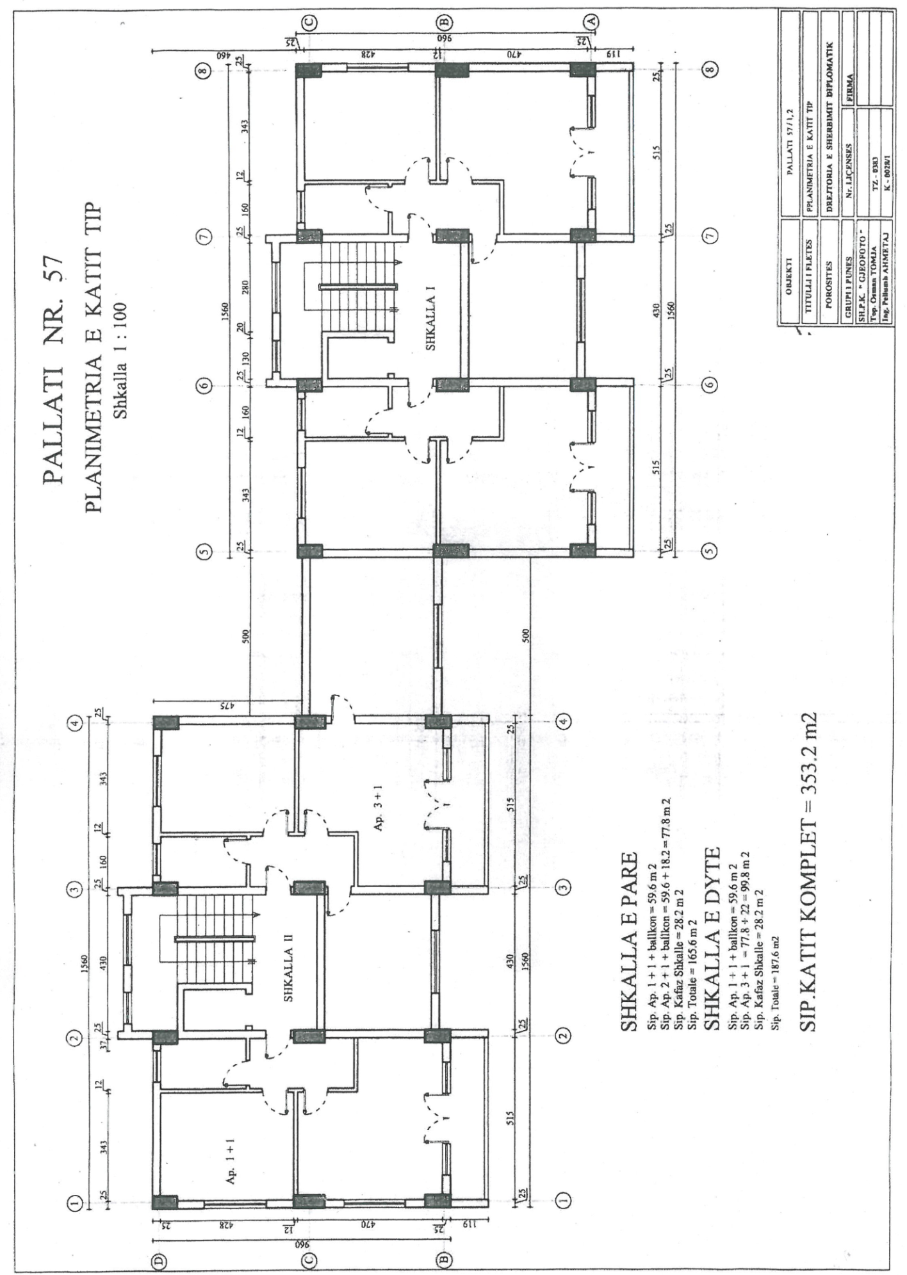

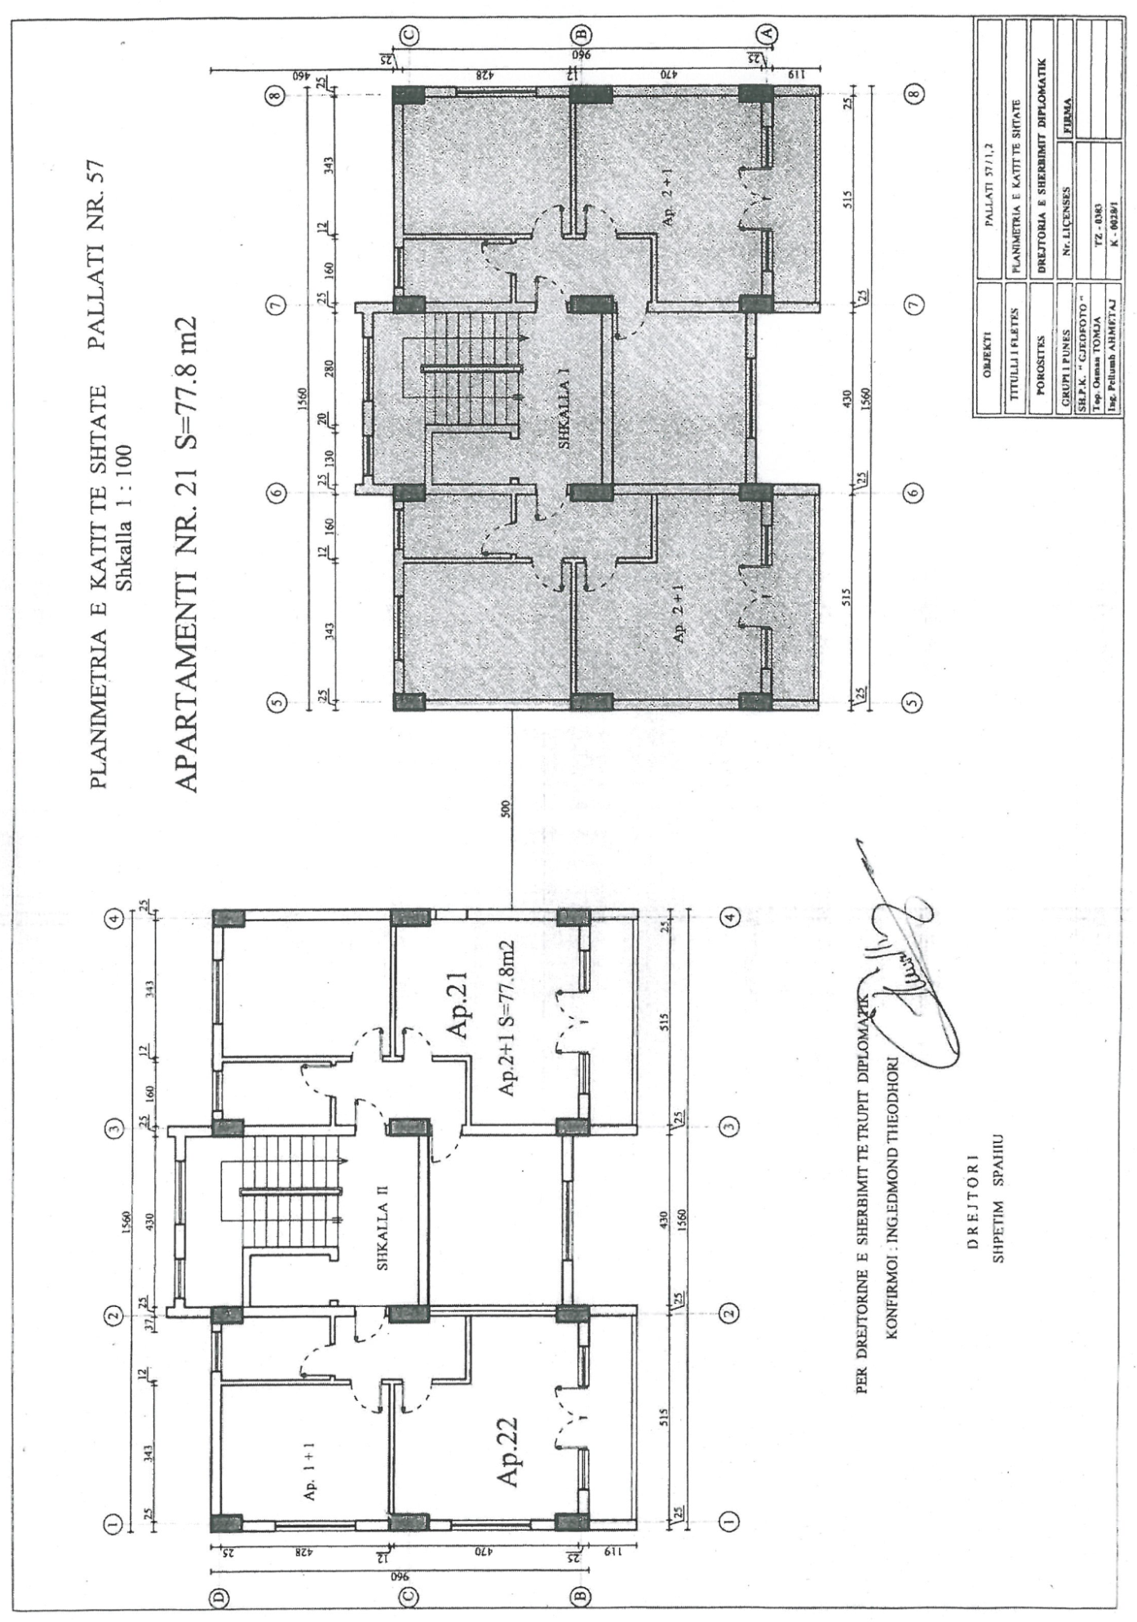

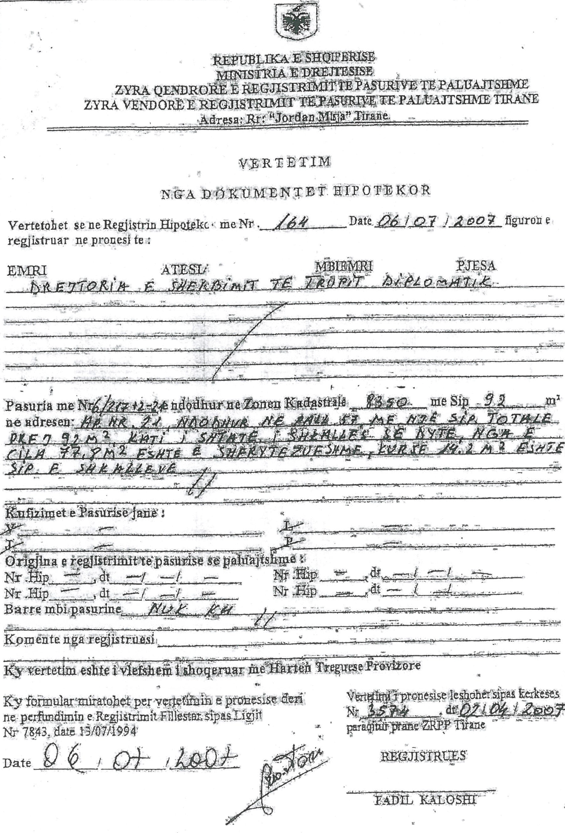

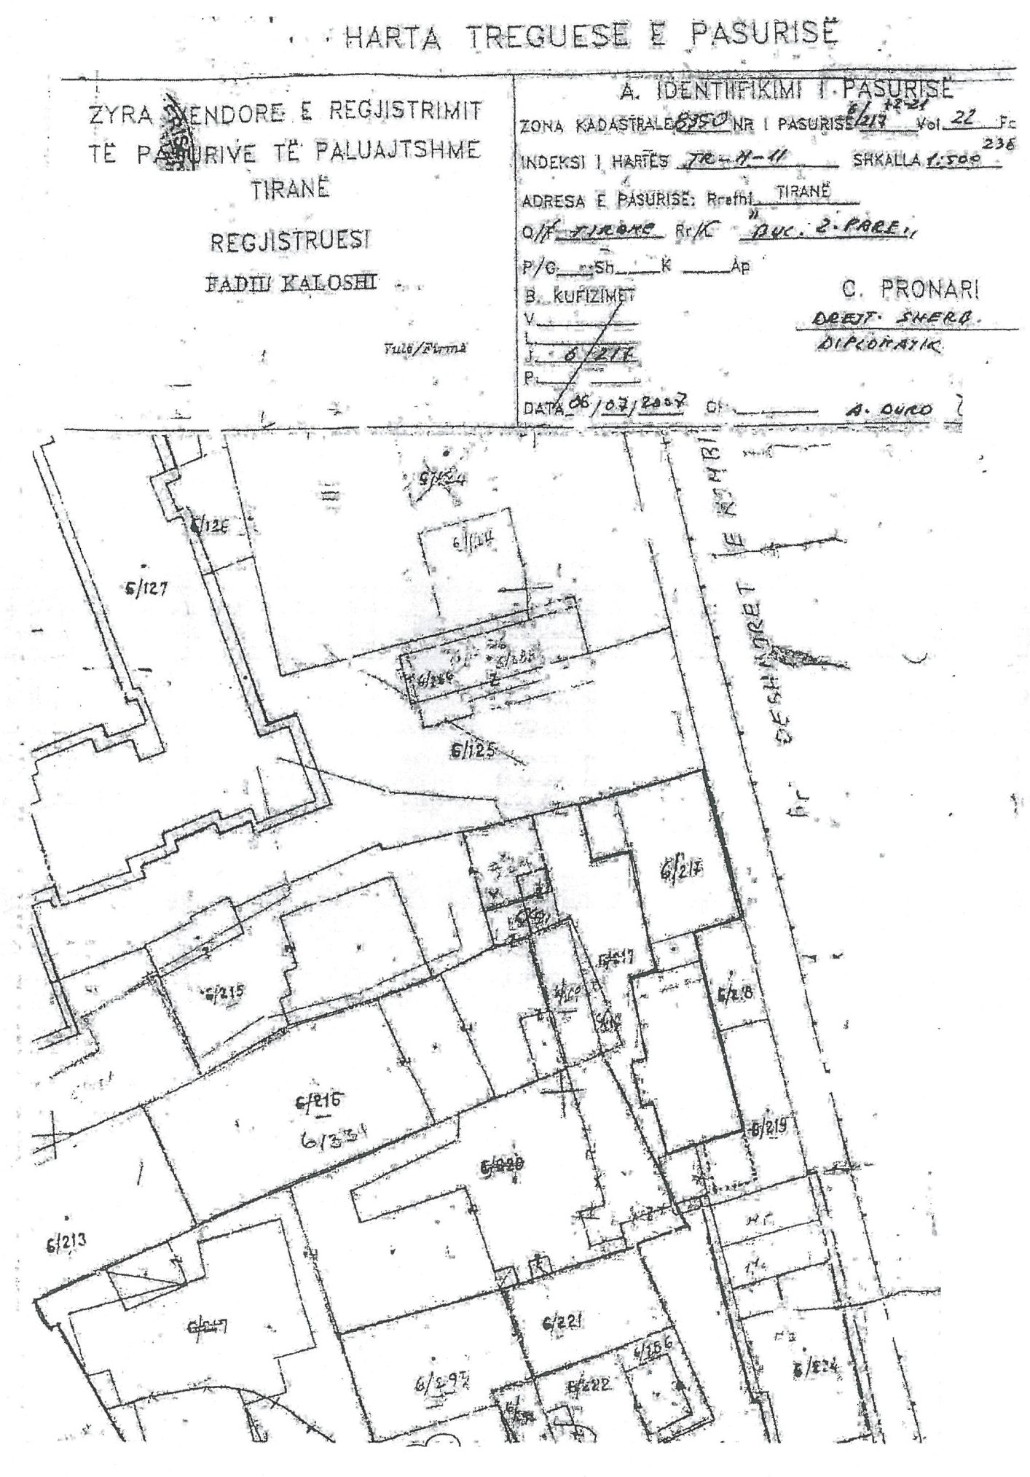

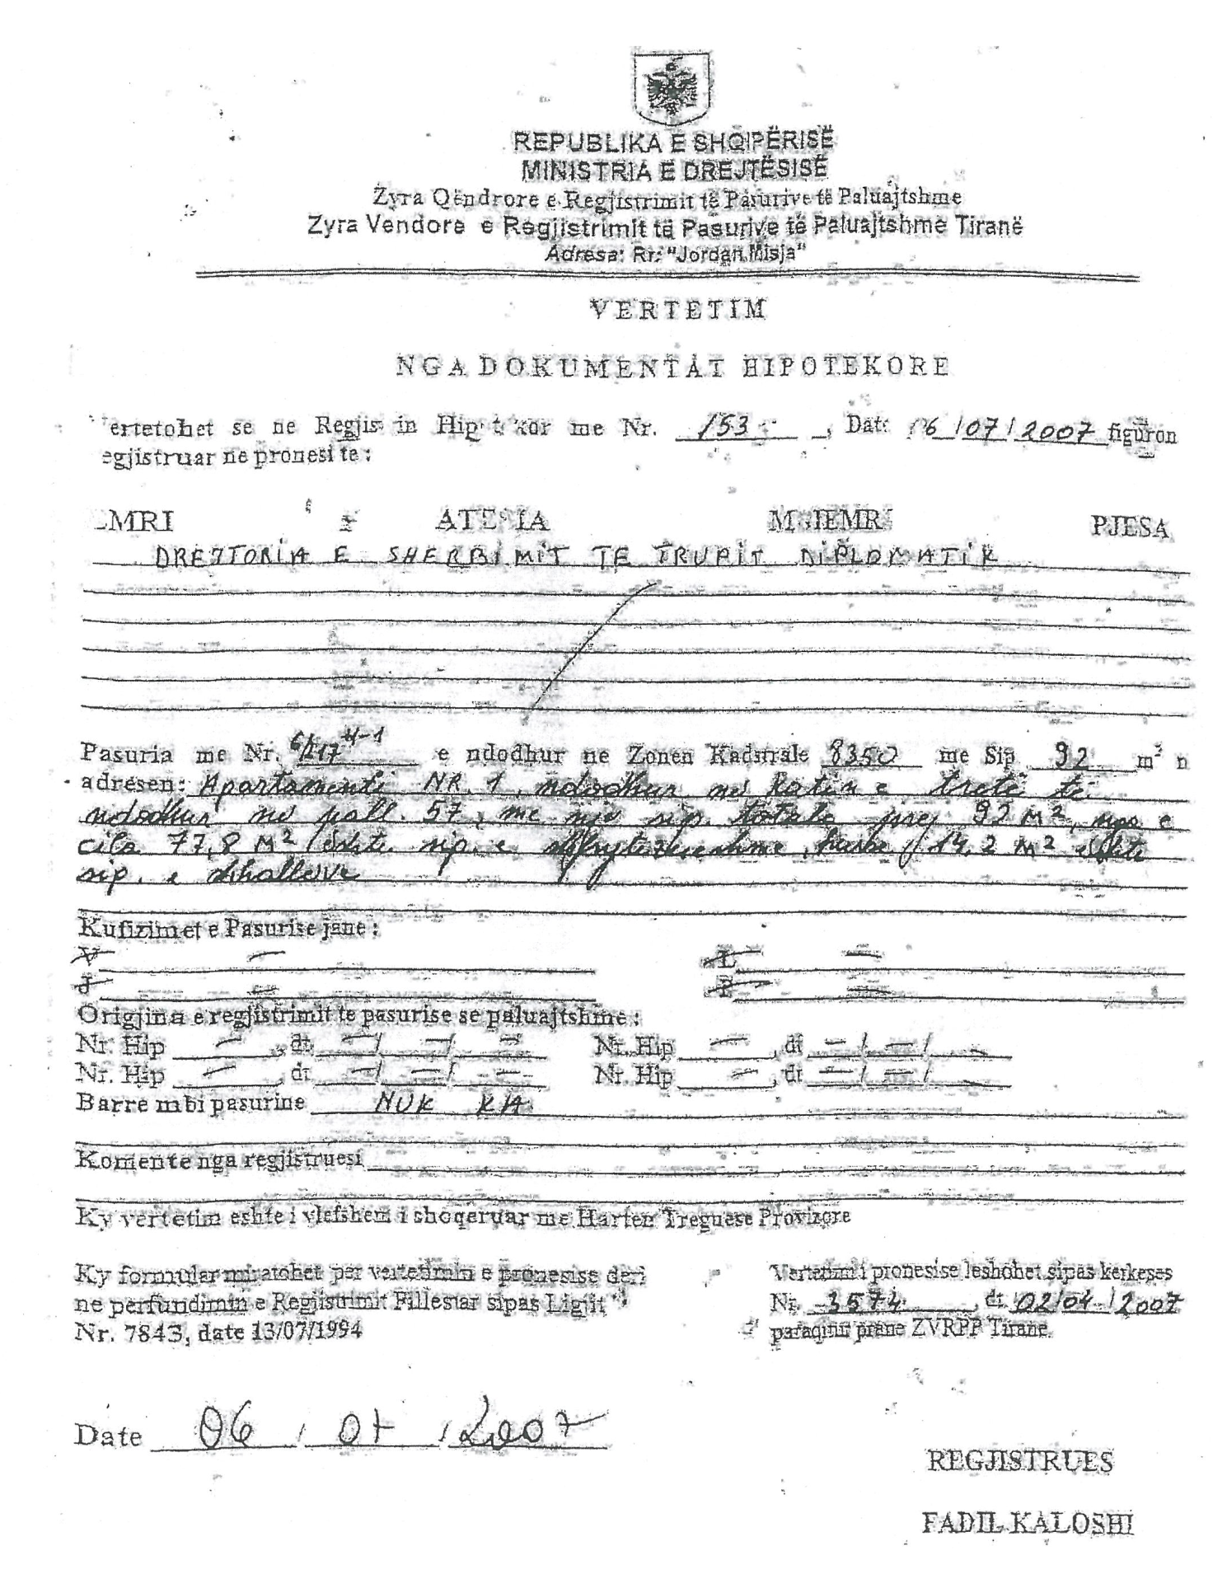

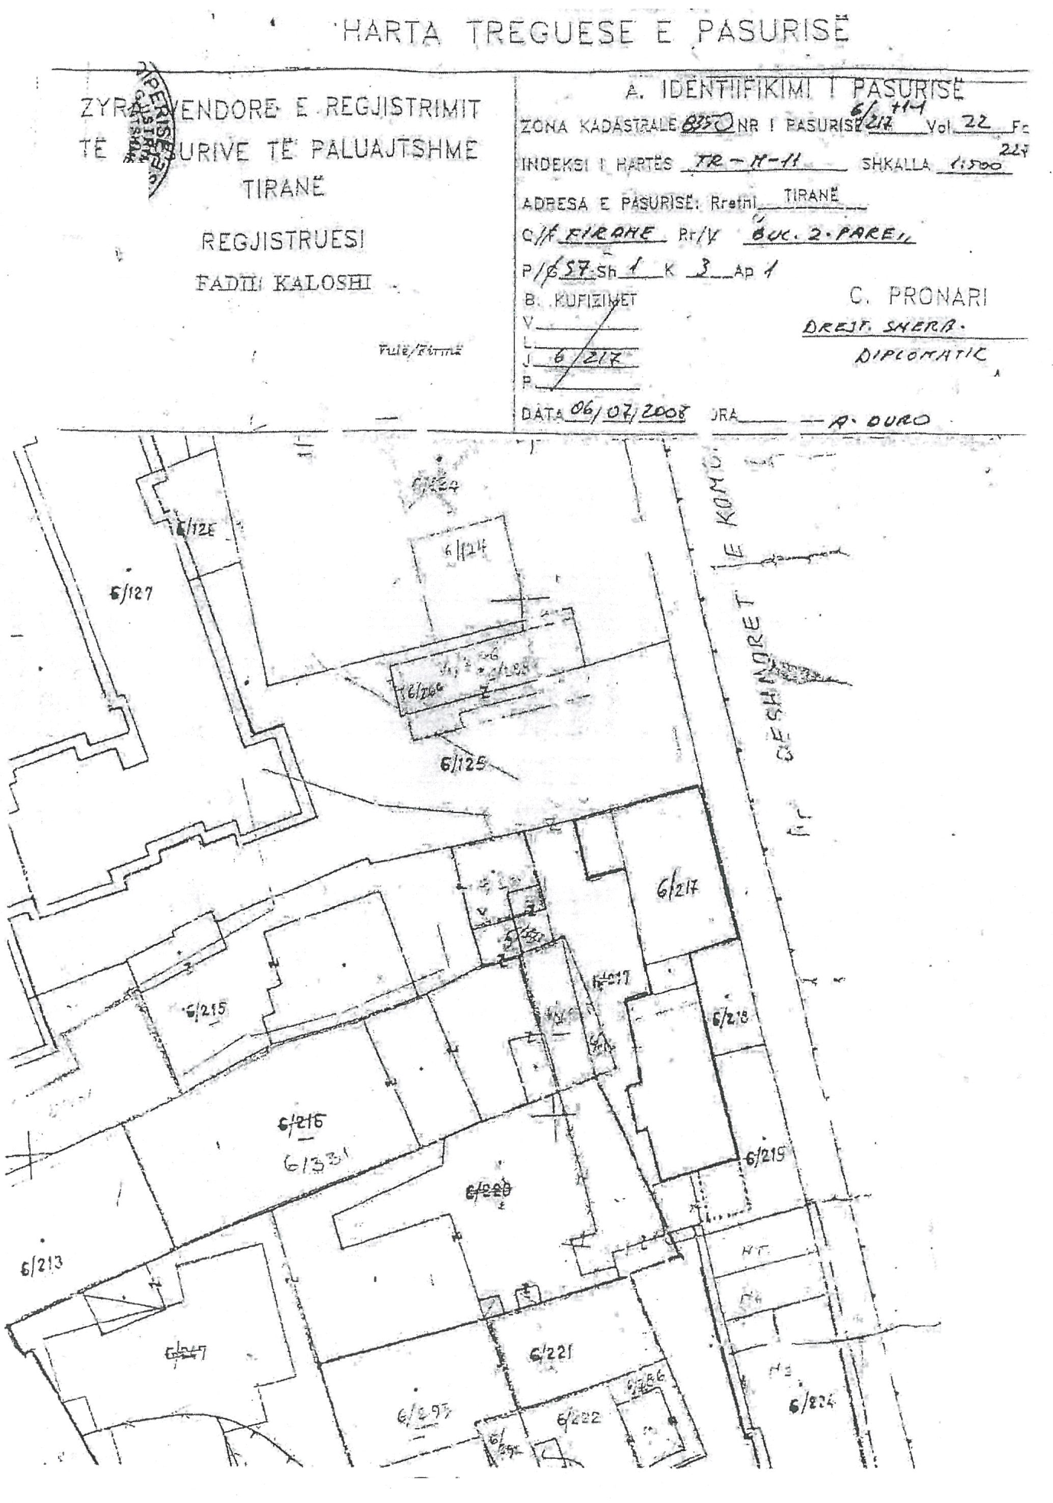

VENDIM

Nr. 985, datë 9.12.2015

Për NJË SHTESË NË VENDIMIN NR. 718, DATË 29.10.2004, TË KËSHILLIT TË MINISTRAVE, “PËR LISTËN E PERSONAVE TË SHPALLUR SI FINANCUES TË TERRORIZMIT”, TË NDRYSHUAR

Në mbështetje të nenit 100 të Kushtetutës, të neneve 5, pika 1, 14, pika 1, 18, pika 1, 25, pika 1 dhe 28, pika 1, të ligjit nr. 157/2013, “Për masat kundër financimit të terrorizmit”, me propozimin e ministrit të Punëve të Jashtme, Këshilli i Ministrave

Vendosi:

Në listën e personave të shpallur sipas rezolutave të Këshillit të Sigurimit (lista e OKB-së), që i bashkëlidhet vendimit nr. 718, datë 29.10.2004, të Këshillit të Ministrave, të ndryshuar, bëhet shtesa, si më poshtë vijon:
Në listën e shkronjës “C”, “Lista e individëve anëtarë ose bashkëpunëtorë me organizatën Al-Qaida”, regjistrohet individi i renditur në shkronjën “a”, të listësqë i bashkëlidhet këtij vendimi, sipas shtesave në listën e konsoliduar të Këshillit të Sigurimit të OKB-së për personat që janë anëtarë, bashkëpunëtorë apo financues të organizatës Al-Qaida.
Ky vendim hyn në fuqi menjëherë dhe botohet në Fletoren Zyrtare.

KRYEMINISTRI
Edi Rama

AZHURNIMI NË LISTËN E PERSO-NAVE TË SHPALLUR SI FINANCUES TË TERRORIZMIT
SIPAS REZOLUTAVE TË KËSHILLIT TË SIGURIMIT (LISTA E OKB-së)

C. LISTA E INDIVIDËVE ANËTARË OSE BASHKËPUNËTORË ME ORGANI-ZATËNAL-QAIDA
a) Lista e shtuar në “Lista e individëve anëtarë ose bashkëpunëtorë me organizatën Al-Qaida”;
1. EMRAH; ERDOGAN.

Shënim. Gjeneralitetet e tjera për personin, emri i të cilit është radhitur më sipër, mbahet në Drejtorinë e Përgjithshme të Parandalimit të Pastrimit të Parave.

VENDIM

Nr. 986, datë 9.12.2015

PËR DHËNIEN NË PËRDORIM TË PËRKOHSHËM, PA SHPËRBLIM, NGA MINISTRIA E MBROJTJES, MINISTRISË SË ENERGJISË DHE INDUSTRISË, PËR SHËRBIMIN GJEOLOGJIK SHQIPTAR, TË NJË OBJEKTI DHE TË TRUALLIT FUNKSIONAL BRENDA TERRITORIT TË PRONËS NR. 6, ME EMËRTIM “INSTITUTI GJEOGRAFIK I USHTRISË”, ME VENDNDODHJE NË RRUGËN “MYSLYM KETA”, TIRANË

Në mbështetje të nenit 100 të Kushtetutës, të neneve 10 e 12, të ligjit nr. 8743, datë 22.2.2001, “Për pronat e paluajtshme të shtetit”, të ndryshuar, dhe të neneve 901 e vijues, të ligjit nr. 7850, datë 29.7.1994, “Kodi Civil i Republikës së Shqipërisë”, të ndryshuar, me propozimin e ministrit të Mbrojtjes, Këshilli i Ministrave

VENDOSI:

1. Dhënien në përdorim të përkohshëm, pa shpërblim, nga Ministria e Mbrojtjes, Ministrisë së Energjisë dhe Industrisë, për Shërbimin Gjeologjik Shqiptar, për një periudhë 35-vjeçare, të objektit nr. 5 dhe të truallit funksional, me sipërfaqe të përgjithshme 747 (shtatëqind e dyzet e shtatë) m², brenda territorit të pronës nr. 6, me emërtim “Instituti Gjeografik i Ushtrisë”, me vendndodhje në rrugën “Myslym Keta”, Tiranë, për t’u përdorur në funksion të veprimtarisë së administratës së Shërbimit Gjeologjik Shqiptar, sipas planvendosjes që i bashkëlidhet këtij vendimi dhe është pjesë përbërëse e tij.
2. Ministrisë së Energjisë dhe Industrisë dhe Shërbimit Gjeologjik Shqiptar u ndalohet të ndryshojnë destinacionin e objektit dhe të truallit funksional, të përcaktuar në pikën 1, të këtij vendimi, ta tjetërsojnë atë ose t’ua japin në përdorim të tretëve.
3. Ministria e Mbrojtjes, Ministria e Energjisë dhe Industrisë dhe Shërbimi Gjeologjik Shqiptar të nxjerrin aktet e nevojshme për dhënien në përdorim të përkohshëm të objektit dhe të truallit funksional, sipas pikës 1, të këtij vendimi, duke përcaktuar detyrimet për secilin institucion.
4. Ngarkohen ministri i Mbrojtjes, ministri i Energjisë dhe Industrisë, drejtori i Përgjithshëm i Shërbimit Gjeologjik Shqiptar dhe kryeregjistruesi i Pasurive të Paluajtshme të Republikës së Shqipërisë, për zbatimin e këtij vendimi.

Ky vendim hyn në fuqi pas botimit në Fletoren Zyrtare.
KRYEMINISTRI
Edi Rama

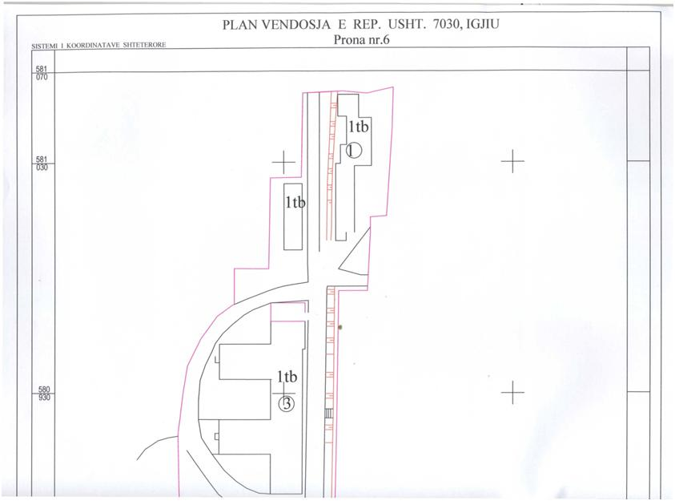
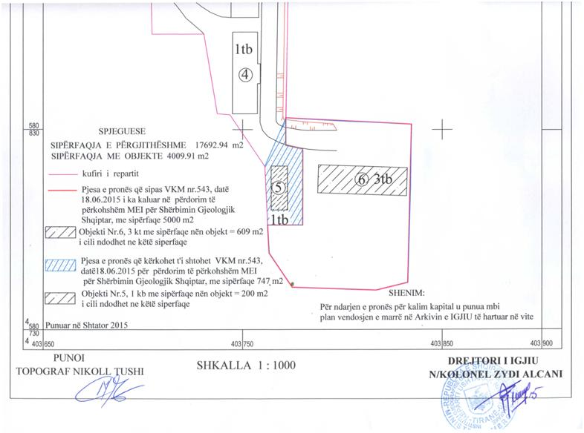

VENDIM

Nr. 988, datë 9.12.2015

PËR NJË NDRYSHIM NË VENDIMIN NR. 430, DATË 2.7.2014, TË KËSHILLIT TË MINISTRAVE, “PËR MIRATIMIN E LISTËS SË INVENTARIT TË PRONAVE TË PALUAJTSHME SHTETËRORE, TË CILAT I KALOJNË NË PËRGJEGJËSI ADMINISTRIMI UNIVERSITETIT TË TIRANËS”

Në mbështetje të nenit 100 të Kushtetutës, të neneve 8, pika 3, e 13, të ligjit nr. 8743, datë 22.2.2001, “Për pronat e paluajtshme të shtetit”, të ndryshuar, dhe të nenit 117, të ligjit nr. 80/2015, “Për arsimin e lartë dhe kërkimin shkencor në institucionet e arsimit të lartë në Republikën e Shqipërisë”, me propozimin e ministrit të Punëve të Brendshme dhe ministrit të Arsimit dhe Sportit, Këshilli i Ministrave

VENDOSI:

1. Në listën që i bashkëlidhet vendimit nr. 430, datë 2.7.2014, të Këshillit të Ministrave, shtohet prona me numër rendor 19 (nëntëmbëdhjetë), sipas formularit 1, që i bashkëlidhet këtij vendimi.
2. Ngarkohen Ministria e Arsimit dhe Sportit, Ministria e Punëve të Brendshme, Universiteti i Tiranës dhe kryeregjistruesi i Pasurive të Paluajtshme të Republikës së Shqipërisë për zbatimin e këtij vendimi.
Ky vendim hyn në fuqi pas botimit në Fletoren Zyrtare.
KRYEMINISTRI
Edi Rama

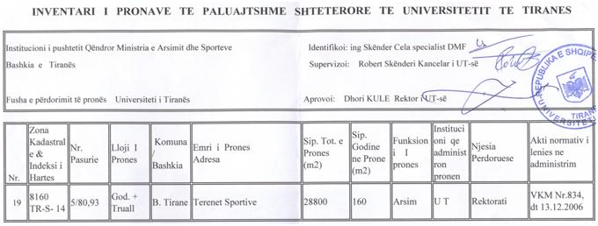

VENDIM

Nr. 989, datë 9.12.2015

PËR ORGANIZIMIN, FUNKSIONIMIN, KOHËZGJATJEN E QËNDRIMIT NË DETYRË DHE SHPËRBLIMIN E ANËTARËVE TË KËSHILLIT TË ARSIMIT TË LARTË DHE KËRKIMIT SHKENCOR (KALKSH)

Në mbështetje të nenit 100 të Kushtetutës dhe të nenit 8, të ligjit nr. 80/2015, “Për arsimin e lartë dhe kërkimin shkencor në institucionet e arsimit të lartë në Republikën e Shqipërisë”, me propozimin e ministrit të Arsimit dhe Sportit, Këshilli i Ministrave

VENDOSI:

1. Ngritjen e Këshillit të Arsimit të Lartë dhe Kërkimit Shkencor (KALKSH), si organ këshillimor për politikat e arsimit të lartë dhe kërkimit shkencor, pranë ministrit përgjegjës për arsimin.
2. Këshilli i Arsimit të Lartë dhe Kërkimit Shkencor kryesohet nga ministri përgjegjës për arsimin dhe ka në përbërje 12 anëtarë, të cilët duhet të jenë personalitete të njohura të fushave akademike.
3. Anëtarët e Këshillit të Arsimit të Lartë dhe Kërkimit Shkencor emërohen me urdhër nga ministri përgjegjës për arsimin për një periudhë 1-vjeçare, me të drejtë riemërimi pa kufizim dhe shkarkohen prej tij.
4. Këshilli i Arsimit të Lartë dhe Kërkimit Shkencor, sipas kërkesave apo propozimeve të ministrit përgjegjës për arsimin, shqyrton dhe këshillon ministrin lidhur me:
a) hartimin e strategjive e të programeve kombëtare për arsimin e lartë e kërkimin shkencor, drejtimet e politikave respektive dhe përgatitjen e akteve ligjore e nënligjore;
b) fushat parësore dhe programet e kërkimit shkencor e të zhvillimit teknologjik;
c) standardet për hapjen, riorganizimin, pezullimin, mbylljen dhe akreditimin e institucioneve të arsimit të lartë ose programeve të studimeve;
ç) kriteret për dhënien e titujve dhe gradës shkencore;
d) zhvillimin e politikave të veçanta dhe mënyrat e financimit të tyre;
dh) statusin dhe trajtimin e veçantë të personelit akademik;
e) çdo çështje tjetër që kërkohet nga ministri përgjegjës për arsimin.
5. Ministri përgjegjës për arsimin, me qëllim realizimin e misionit të Këshillit të Arsimit të Lartë dhe Kërkimit Shkencor me urdhër mund të ngrejë komisione të përhershme apo të përkohshme me anëtarët e këtij këshilli, për studimin e çështjeve e të problematikave të veçanta.
6. Ministri përgjegjës për arsimin, me qëllim realizimin e misionit të Këshillit të Arsimit të Lartë dhe Kërkimit Shkencor me urdhër mund të caktojë nëpunës të ministrisë përgjegjëse për arsimin, në cilësinë e sekretariatit teknik të KALKSH-it.
7. Kryetari i Këshillit të Arsimit të Lartë dhe Kërkimit Shkencor apo në mungesë një anëtar i caktuar prej tij me urdhër thërret mbledhjet dhe i drejton ato, cakton rendin e ditës, drejton diskutimet, bashkërendon punën, si dhe kryen detyra të tjera të përcaktuara në rregulloren e funksionimit të brendshëm të KALKSH-it.
8. Njoftimi për mbledhjet, rendi i ditës, si dhe çdo ndryshim në datën e kohën e vendosur për mbledhjet i njoftohen çdo anëtari nga sekretariati i KALKSH-it ose nëpunës të ngarkuar me urdhër të ministrit.
9. Ministri përgjegjës për arsimin miraton me urdhër të tij rregulloren e funksionimit të brendshëm të Këshillit të Arsimit të Lartë dhe Kërkimit Shkencor.

10. Anëtarët e Këshillit të Arsimit të Lartë dhe Kërkimit Shkencor shpërblehen për pjesëmarrje në mbledhjet e këtij Këshilli, sipas akteve nënligjore në fuqi.
11. Efektet financiare, që rrjedhin nga zbatimi i këtij vendimi, të përballohen nga buxheti për Ministrinë e Arsimit dhe Sportit.
12. Ngarkohet Ministria e Arsimit dhe Sportit për zbatimin e këtij vendimi.
Ky vendim hyn në fuqi pas botimit në Fletoren Zyrtare.
KRYEMINISTRI
Edi Rama

vendim

Nr. 990, datë 9.12.2015

PËR DISA NDRYSHIME DHE SHTESA NË VENDIMIN NR. 424, DATË 2.6.2010, TË KËSHILLIT TË MINISTRAVE, “PËR MIRATIMIN E RREGULLORES PËR SISTEMIN E AKREDITIMIT, ORGANIZIMIN DHE VEPRIMTARINË E INSTITUCIONEVE TË SIGURIMIT TË JASHTËM TË CILËSISË”, TË NDRYSHUAR

Në mbështetje të nenit 100 të Kushtetutës, të pikës 2, të nenit 60, të ligjit nr. 9741, datë 21.5.2007, “Për arsimin e lartë në Republikën e Shqipërisë”, të ndryshuar, dhe të neneve 138 e 142, të ligjit nr. 80/2015, “Për arsimin e lartë dhe kërkimin shkencor në institucionet e arsimit të lartë në Republikën e Shqipërisë”, me propozimin e ministrit të Arsimit dhe Sportit, Këshilli i Ministrave

VENDOSI:

Në tekstin e rregullores për sistemin e akreditimit, organizimin dhe veprimtarinë e institucioneve të sigurimit të jashtëm të cilësisë, të miratuar me vendimin nr. 424, datë 2.6.2010, të Këshillit të Ministrave, të ndryshuar, bëhen këto ndryshime dhe shtesa:
1. Në nenin 5 bëhen ndryshimi dhe shtesa e mëposhtme:
a) Pika 1 ndryshohet, si më poshtë vijon:
“1. Në shërbim të politikave të arsimit të lartë ministria përgjegjëse për arsimin mund të kërkojë vlerësimin e jashtëm të cilësisë së institucioneve e të programeve të studimit nga agjenci të tjera vlerësimi, që janë anëtare me të drejta të plota të Rrjetit Evropian për Sigurimin e Cilësisë në Arsimin e Lartë (ENQA) ose të Regjistrit Evropian të Agjencive të Sigurimit të Cilësisë (EQAR). Vlerësimi i jashtëm dhe konsulenca për kryerjen e këtij vlerësimi nga këto agjenci kryhet me qëllim akreditimin e programit/programeve të studimit apo të institucionit të arsimit të lartë. Vlerësimi i jashtëm nga këto agjenci kryhet në përputhje edhe me standardet e procedurat vendase për sigurimin e cilësisë në arsimin e lartë.”.
b) Në fund të pikës 1, të nenit 5, shtohet pika 1.1, me këtë përmbajtje:
“1.1 Agjencia e huaj, pjesë e ENQA-s e EQAR-it, kontraktohet drejtpërdrejt nga ministria përgjegjëse për arsimin, në përputhje me tarifat e përcaktuara në këtë rregullore për vlerësim të jashtëm të cilësisë së programit/programeve të studimit apo të institucionit/institucioneve të arsimit të lartë dhe konsulencë për kryerjen e këtij vlerësimi.”.
2. Në nenin 9/1 bëhen ndryshimi dhe shtesat e mëposhtme:
a) Në pikën 1, fjalët“... tabelat nr. 1 dhe nr. 2, ...” zëvendësohen me “... tabelat nr. 1.1 dhe tabela nr. 2.1 ...”.
b) Pas pikës 2 shtohen pikat 3 dhe 4, me këtë përmbajtje:
“3. Pagesat për konsulencë për agjencitë e huaja të vlerësimit kryhen në bazë të tarifës ditore 700 euro/dita për çdo ekspert të huaj të angazhuar, por jo më shumë sesa 10 ditë pune për çdo ekspert të huaj. Ekspertëve të huaj të angazhuar nga agjencia e huaj e vlerësimit u mbulohen shpenzimet e udhëtimit e të qëndrimit në Republikën e Shqipërisë.
4. Pagesat për agjencitë e huaja të vlerësimit për akreditimin e programit/programeve të studimit apo të institucionit të arsimit të lartë bëhen mbështetur në pagesat mbi bazë eksperti, sipas pikës 2, të këtij neni, ku agjencia e huaj e vlerësimit mund të ketë shumicën e ekspertëve në grupet e vlerësimit. Ekspertëve të vlerësimit të angazhuar nga agjencia e huaj e vlerësimit u mbulohen shpenzimet e udhëtimit e të qëndrimit në Republikën e Shqipërisë.”.
Ky vendim hyn në fuqi pas botimit në Fletoren Zyrtare.
KRYEMINISTRI
Edi Rama

VENDIM

Nr. 991, datë 9.12.2015

PëRPËRCAKTIMIN E RREGULLAVE për miratimin e investimeve dhe dhënien e shpërblimeve për administratën tatimore qendrore

Në mbështetje të nenit 100 të Kushtetutës dhe të pikës 3, të nenit 21, të ligjit nr. 9920, datë 19.5.2008, “Për procedurat tatimore në Republikën e Shqipërisë”, të ndryshuar, me propozimin e ministrit të Financave, Këshilli i Ministrave

VENDOSI:

I. DISPOZITA TË PËRGJITHSHME
Ky vendim përcakton rregullat për miratimin e investimeve të administratës tatimore qendrore, të pafinancuara nga buxheti i shtetit, për dhënien e shpërblimeve për punonjësit e hetimit tatimor për kryerjen e shërbimeve me rrezikshmëri të lartë, si dhe për dhënien e shpërblimeve stimuluese për personelin e administratës tatimore qendrore, bazuar në efektivitetin në punë, sipas parashikimeve të pikës 3, të nenit 21, të ligjit nr. 9920, datë 19.5.2008, “Për procedurat tatimore në Republikën e Shqipërisë”, të ndryshuar.
II. BURIMI DHE MËNYRAT EFINA-NCIMIT
1. Drejtorisë së Përgjithshme të Tatimeve i lihen deri në 2% të të ardhurave tatimore të mbledhura për t’u përdorur për investime për përmirësimin dhe modernizimin e infrastrukturës së mbledhjes të të ardhurave, për shpërblime, bazuar në realizimin e detyrave operacionale të strukturave të hetimit tatimor, si dhe për shpërblime stimuluese të personelit të administratës tatimore qendrore, sipas rregullave të parashikuara në këtë vendim.
2. Ministri i Financave me urdhër miraton çdo vit shumën limit për investimet dhe shumën limit për shpërblimet stimuluese të personelit, mbështetur në tejkalimin e të ardhurave tatimore.
3. Drejtori i Përgjithshëm i Tatimeve, bazuar në shumën e miratuar, sipas pikës2, të ndarjes II, të këtij vendimi, miraton detajimin e këtyre shumave për drejtoritë rajonale dhe Drejtorinë e Përgjithshme të Tatimeve.

III. PROCEDURA E DHËNIES SË SHPËRBLIMIT TË PUNONJËSVE
1. Për të përfituar shpërblimet stimuluese për efektivitetin e shërbimeve dhe për kryerjen e shërbimeve me rrezikshmëri të veçantë, duhet që, brenda njëperiudhe 6-mujore të vitit kalendarik (janar-qershor/korrik-dhjetor), administrata tatimore të ketë tejkaluar planin e të ardhurave tatimore (përfshirë kontributet), për të paktën 3 muaj. Me plotësimin e këtij kriteri, drejtori i Përgjithshëm i Tatimeve udhëzon drejtorët e drejtorive në aparatin e DPT-së dhe drejtorët rajonalë që të propozojnë listën e punonjësve që duhet të marrin shpërblim.
2. Drejtorët e drejtorive në aparatin e Drejtorisë së Përgjithshme të Tatimeve dhe drejtorët e drejtorive rajonale tatimore i paraqesin drejtorit të Përgjithshëm të Tatimeve propozimet konkrete për shpërblimin stimulues të punonjësve të varësisë së tyre, bazuar në efektivitetin në punë, si dhe për shpërblimin e punonjësve të strukturave hetimore për kryerjen e shërbimeve me rrezikshmëri të veçantë.
Propozimet duhet të jenë të shoqëruara me një relacion argumentues lidhur me ushtrimin e detyrave funksionale nga punonjësit e propozuar për të përfituar shpërblim stimulues, si dhe të mbështetura në vlerësimin e fundit të punonjësit.
3. Drejtori i Përgjithshëm i Tatimeve miraton listën përfundimtare dhe masën e shpërblimit për të gjithë punonjësit që do të përfitojnë shpërblimin stimulues. Masa e shpërblimit stimulues për çdo punonjës bazohet në pagën mujore të punonjësit të propozuar e të miratuar për shpërblim, por, në asnjë rast, kjo masë nuk mund të kalojë vlerën e gjashtë pagave mujore në vit. Përllogaritja e shpërblimit kushtëzohet gjithashtu nga fondi në dispozicion për këto shpërblime.
4. Sekretari i Përgjithshëm i Ministrisë së Financave miraton masën e shpërblimit për drejtorin e Përgjithshëm të Tatimeve.
5. Përjashtohen nga shpërblimi stimulues dhe nuk mund të propozohen për shpërblim punonjësit e administratës tatimore qendrore:
a) ndaj të cilëve janë marrë masa disiplinore për shkelje gjatë kryerjes së detyrës, brenda 6-mujorit të cilit i përket periudha e të ardhurave që do të shpërndahen;

b) të pezulluar për ushtrimin e detyrave të tyre funksionale sipas ligjit nr. 152/2013, “Për nëpunësin civil”.
c) që kanë kërkuar dhe të cilëve u është miratuar leje pa të drejtë rroge përgjatë periudhës për të cilën do të jepet shpërblimi.
6. Struktura përgjegjëse për financën në Drejtorinë e Përgjithshme të Tatimeve kryen ekzekutimin e shpërblimeve për punonjësit e aparatit të DPT-së, vetëm pas miratimit të listave e të masës së shpërblimit nga drejtori i Përgjithshëm i Tatimeve dhe pas miratimit nga sekretari i Përgjithshëm i Ministrisë së Financave i masës së shpërblimit të drejtorit të Përgjithshëm të Tatimeve.
7. Struktura përgjegjëse për financën në Drejtorinë Rajonale Tatimore kryen ekzekutimin e shpërblimeve për punonjësit e Drejtorisë Rajonale Tatimore vetëm pas miratimit të listave dhe masës së shpërblimit nga drejtori i Përgjithshëm i Tatimeve.
8. Struktura përgjegjëse për burimet njerëzore kryen depozitimin e dokumentacionit të plotë të përdorur për shpërblimin e punonjësve, i cilimbahet dhe administrohet në përputhje me legjislacionin në fuqi, dhe tëkopjes së listës së punonjësve që përfitojnë shpërblim, për të bërë shënimet e nevojshme në dosjen e çdo punonjësi.
IV. PROCEDURA E PËRDORIMIT TË SHPENZIMEVE PËR INVESTIME
1. Fondi limit i krijuar dhe i miratuar nga ministri sipas pikës 2, të ndarjes II, të këtij vendimi, përdoret për investime, nëpërmjet të cilave synohen përmirësimi dhe modernizimi i infrastrukturës së mbledhjes të të ardhurave dhe që nuk janë të financuara nga buxheti i shtetit.
2. Struktura përgjegjëse për harmonizimin e planit të investimeve në Drejtorinë e Përgjithshme të Tatimeve i propozon drejtorit të Përgjithshëm të Tatimeve planet konkrete për investime me qëllim përmirësimin e modernizimin e ambienteve të punës, të pafinancuara nga buxheti i shtetit për administratën tatimore qendrore, të shoqëruara me preventiv financiar të detajuar. Lista e projektinvestimeve shqyrtohet dhe analizohet edhe nga Ministria e Zhvillimit Ekonomik, Turizmit, Tregtisë dhe Sipërmarrjes.

V. DISPOZITA TË FUNDIT
1. Pika 4, e vendimit nr. 929, datë 17.11.2010, të Këshillit të Ministrave, “Për përdorimin e fondit të veçantë”, të ndryshuar, shfuqizohet.
2. Udhëzimi nr. 18, datë 10.10.2014, i ministrit të Financave, “Për përcaktimin e kritereve dhe rregullave të përfitimit të shpërblimit të personelit tatimor”, shfuqizohet.
V. DISPOZITË KALIMTARE
Përjashtimisht, për vitin 2015, punonjësit e tatimeve do të shpërblehen nga fondi limit i miratuar nga ministri i Financave, pavarësisht nga kriteret e përcaktuara në këtë vendim.
Ky vendim botohet nëFletoren Zyrtare dhe hyn në fuqi më 1 janar 2016.
KRYEMINISTRI
Edi Rama

VENDIM

Nr. 993, datë 9.12.2015

PËR ORGANIZIMIN DHE FUNKSIONIMIN E SEKRETARIATIT KOMBËTAR TË NISMËS PËR TRANSPARENCË NË INDUSTRINË NXJERRËSE (EITI-SHQIPËRI), NË KUADËR TË ANËTARËSIMIT NË ORGANIZIMIN NDËRKOMBËTAR EITI-INTERNATIONAL

Në mbështetje të nenit 100 të Kushtetutës dhe të nenit 6, të ligjit nr. 90/2012, “Për organizimin dhe funksionimin e administratës shtetërore”, me propozimin e ministrit të Energjisë dhe Industrisë, Këshilli i Ministrave

VENDOSI:

1. Sekretariati për Nismën për Transparencë në Industrinë Nxjerrëse (EITI-Shqipëri) është institucion qendror, person juridik, në varësi të ministrisë përgjegjëse për energjinë dhe industrinë, që ushtron funksionet në kuadër të anëtarësimit në organizmin ndërkombëtar “EITI-International”. Sekretariati organizohet si drejtori e përgjithshme dhe e ka selinë e tij në Tiranë.
2. Misioni i sekretariatit është përmbushja e prioriteteve dhe strategjive kombëtare për transparencë në industrinë nxjerrëse. Sekretariati koordinon përpjekjet kombëtare, në zbatim të standardit global EITI, që rrjedhin si detyrim nga anëtarësimi, për të siguruar transparencë të plotë të të gjitha taksave dhe pagesave që kryhen nga industritë e naftës, gazit, minierave dhe burimeve të tjera natyrore, me kontribut material në buxhetin e shtetit, proceseve respektive, si dhe përgatitjen e menaxhimit të projekteve, në lidhje me këto fusha.
3. Sekretariati e zhvillon veprimtarinë e tij bazuar në standardet e përcaktuara nga “EITI-International”, si dhe në përputhje me legjislacionin vendas. Standardi teknik, dokumentacioni përkatës dhe mënyra e raportimit përcaktohen nga EITI-International, ndërsa veprimtaria administrative e sekretariatit mbikëqyret, rregullohet dhe miratohet nga ministria përgjegjëse për energjinë dhe industrinë dhe institucionet e tjera, sipas përcaktimeve të legjislacionit në fuqi.
4. Sekretariati (EITI-Shqipëri) ushtron veprimtarinë në marrëdhënie me të gjitha subjektet e përfshira në sektorin e industrive nxjerrëse. Vendimmarrja në sekretariat realizohet në përputhje me standardin global EITI, nëpërmjet grupit ndërinstitucional të punës, i cili ngrihet me urdhër të Kryeministrit dhe funksionon si një platformë trepalëshe, me përfaqësues nga shoqëria civile, institucionet shtetërore përkatëse dhe shoqëritë që ushtrojnë aktivitetin në industri.
5. Detyrat dhe objektivat e sekretariatit, në zbatim të kërkesave të standardeve EITI, janë:
a) Ngritja e strukturës së nevojshme, në mbështetje të programit të veprimeve të miratuara për EITI-Shqipëri;
b) Publikimi i raporteve EITI, garantimi i procesit të auditimit dhe plotësimi i procedurave për hartimin e raportit të miratimit;
c) Përcaktimi, në bashkëpunim me grupin ndërinstitucional të punës dhe ministrinë e linjës, i objektivave kombëtarë të zbatimit të EITI-t;
ç) Rishikimi i bazës ligjore, për të reflektuar në legjislacionin përkatës kërkesat e standardit EITI, si dhe për të evidentuar pengesat e ndryshme për zbatimin e tij;
d) Identifikimi i burimeve të qëndrueshme të financimit, për zbatimin e planit kombëtar për EITI-n, si dhe monitorimi i tyre;
dh) Publikimi dhe shpërndarja e raporteve;
e) Ndjekja e një strategjie komunikimi dhe informimi, referuar standardit global EITI dhe strategjisë kombëtare për transparencë, në nivel kombëtar dhe ndërkombëtar;
ë) Ngritja e kapaciteteve/trajnimi i punonjësve shtetërorë, i shoqërisë civile, ku përfshihet edhe media, si dhe grupeve të interesit, të lidhura me EITI-n.
f) Trajnimi i nëpunësve të EITI-t, në përputhje me programin e zbatimit kombëtar për EITI-Shqipëri.
g) Raportimi, para grupit ndërinstitucional të punës, në mënyrë periodike, për ecurinë e realizimit të veprimtarive të programit dhe të hapave të anëtarësimit.
gj) Zgjerimi i fushës së veprimit të EITI-t edhe në fusha të tjera të burimeve natyrore.
h) Evidentimi dhe realizimi i projekteve të ndryshme, në lidhje me transparencën dhe antikorrupsionin në industrinë nxjerrëse dhe atë hidroenergjetike.
6. Sekretariati, për të realizuar misionin dhe objektivat e tij, bashkëpunon dhe bashkërendon veprimtarinë e tij me grupin ndërinstitucional të punës të Nismës për Transparencë në Industrinë Nxjerrëse (EITI) dhe me institucione të tjera, publike dhe/ose private, me grupet e interesit, shoqërinë civile, median vendase dhe/ose të huaj. Përveç stafit teknik të përhershëm, sekretariati, kur e sheh të arsyeshme, për të realizuar misionin dhe objektivat e tij, mund të kontraktojë shërbime këshillimi nga ekspertë të jashtëm, sipas legjislacionit në fuqi.
7. Sekretariati raporton në çdo mbledhje të grupit ndërinstitucional të punës të Nismës për Transparencë në Industrinë Nxjerrëse (EITI) dhe çdo vit, në mënyrë periodike, përgatit informacion me shkrim për Kryeministrin, për ecurinë e realizimit të programit të veprimeve dhe të raportit vjetor tëEITI-t.
8. Sekretariati financohet nga:
a) buxheti i shtetit (fonde të destinuara për programin e veprimeve të Nismës për Transparencë në Industrinë Nxjerrëse (EITI);
b) burime financiare nga palë të treta, të destinuara për programin e veprimeve të EITI-t, nga fonde të institucioneve ndërkombëtare, të shteteve të veçanta dhe të organizatave të ndryshme, në përputhje me legjislacionin në fuqi dhe “Udhëzimet globale EITI për financim të institucioneve”;
c) donacione të subjekteve fizike dhe/ose juridike, nga sektori privat, vendas dhe/ose i huaj, në përputhje me kuadrin ligjor në fuqi dhe “Udhëzimet globale EITI për financim të institucioneve”.
Buxheti i EITI-t miratohet nga ministri përgjegjës për energjinë dhe industrinë.
9. Sekretariati e përdor buxhetin për fondin e pagave të punonjësve dhe për shpenzime të tjera, në funksion të përmbushjes së misionit dhe të detyrave të tij.
10. Drejtuesi i sekretariatit përfaqëson sekretariatin në marrëdhënie me të tretët. Marrëdhëniet e punës së drejtuesit të sekretariatit rregullohen me legjislacionin për nëpunësin civil.
11. Struktura organizative e sekretariatit miratohet me urdhër të Kryeministrit. Pagat e nëpunësve të sekretariatit përcaktohen me vendim të Këshillit të Ministrave.
12. Funksionimi i sekretariatit bazohet në rregulloren e funksionimit, e cila hartohet nga strukturat e tij dhe miratohet nga ministri përgjegjës për energjinë dhe industrinë.
13. EITI-Shqipëri punëson, pranë strukturave të tij, staf ekspertësh teknikë, të cilët përzgjidhen në përputhje me legjislacionin për nëpunësin civil dhe procedurat e përzgjedhjes së EITI-International, me kritere teknike të përcaktuara, sipas karakteristikave të projekteve që do të menaxhohen. Marrëdhëniet e punës së punonjësve të sekretariatit rregullohen melegjislacionin për nëpunësin civil.
14. Vendimi nr. 540, datë 7.7.2010, i Këshillit të Ministrave, “Për ngritjen dhe funksionimin e sekretariatit, për ndjekjen e procedurave të anëtarësimit të Shqipërisë, si vend zbatues, në Nismën për Transparencë në Industrinë Nxjerrëse (EITI)”, të ndryshuar, shfuqizohet.
15. Ngarkohet ministri i Energjisë dhe Industrisë për zbatimin e këtij vendimi.
Ky vendim hyn në fuqi pas botimit në Fletoren Zyrtare.
KRYEMINISTRI
Edi Rama

VENDIM

Nr. 994, datë 9.12.2015

PËR PROCEDURËN E REGJISTRIMIT TË AKTEVE TË MARRJES SË TOKËS

NË PRONËSI

Në mbështetje të nenit 100 të Kushtetutës, të nenit 9, të ligjit nr. 9948, datë 7.7.2008, “Për shqyrtimin e vlefshmërisë ligjore të krijimit të titujve të pronësisë mbi tokën bujqësore”, të ndryshuar, dhe të neneve 25 e 45, të ligjit nr. 33/2012, “Për regjistrimin e pasurive të paluajtshme”, me propozimin e ministrit të Drejtësisë dhe të ministrit të Bujqësisë, Zhvillimit Rural dhe Administrimit të Ujërave, Këshilli i Ministrave
VENDOSI:

1. Regjistrimi i fitimit të së drejtës së pronësisë për pasuritë e paluajtshme, me aktin e marrjes së tokës në pronësi, në vijim të AMTP-së, të nxjerrë në zbatim të ligjeve nr. 7501, datë 19.7.1991, “Për tokën”, të ndryshuar, nr. 8053, datë 21.12.1995, “Për kalimin në pronësi pa shpërblim të tokës bujqësore”, të ndryshuar, nr. 9948, datë 7.7.2008, “Për shqyrtimin e vlefshmërisë ligjore të krijimit të titujve të pronësisë mbi tokën bujqësore”, të ndryshuar, nr. 57/2012, “Për përfundimin e procesit të kalimit në pronësi përfituesve të tokës bujqësore të ish-ndërmarrjeve bujqësore”, nr. 171/2014, “Për përfundimin e procedurave ligjore të kalimit të tokës bujqësore të ish-ndërmarrjeve bujqësore në pronësi të përfituesve”, dhe të vendimit nr. 452, datë 17.10.1992, të Këshillit të Ministrave, “Për ristrukturimin e ndërmarrjeve shtetërore”, të ndryshuar, bëhet nga zyrat e regjistrimit të pasurive të paluajtshme (ZRPP), në përputhje me nenet 25 e 45, të ligjit nr. 33/2012, “Për regjistrimin e pasurive të paluajtshme”, pas verifikimit nëse AMTP-ja përmban elementet e formës dhe përmbajtjes, si më poshtë vijon:
a) Emrin dhe mbiemrin e përfituesit apo të përfaqësuesit të familjes bujqësore, përfituese të tokës bujqësore;
b) Identifikimin e organit që e ka lëshuar AMTP-në, që përfaqësohet nga kryetari i komisionit të ndarjes së tokës, për aktet e lëshuara deri në 15.8.2008, ose nga kryetari i njësisë së qeverisjes vendore, për AMTP-të e lëshuara në zbatim të ligjeve nr. 9948, datë 7.7.2008, të ndryshuar, nr. 57/2012 dhe nr. 171/2014;
c) Të dhënat identifikuese të pasurisë/ve të dhëna në pronësi: ku detyruese janë numri kadastral apo toponimi i ngastrës/ve, sipërfaqja dhe lloji i tokës bujqësore;
ç)Njërën nga vulat e mëposhtme:
i) të komitetit ekzekutiv të fshatit të bashkuar;
ii) të kryeplakut;
iii) të njësisë së qeverisjes vendore;
iv) të ndërmarrjes bujqësore;
v) të këshillit të rrethit/këshillit të qarkut.
d) Përputhjen e llojit të pasurisë së disponuar me AMTP-në me ndonjërën nga llojet e pasurive të kadastruara në zërin “Tokë bujqësore”, më 1.8.1991, të përcaktuara në shkronjën “a”, të nenit 1, të ligjit nr. 7501, datë 19.7.1991, “Për tokën”, të ndryshuar;
dh) AMTP-në origjinale ose të njësuar me origjinalin, apo dublikatën e lëshuar nga njësia e qeverisjes vendore apo këshilli i qarkut.
2.Kur pasuria e përfituar me AMTP, në kohën e hyrjes në fuqi të këtij vendimi, figuron e regjistruar në zyrat vendore të regjistrimit të pasurive të paluajtshme, veprohet, si më poshtë vijon:
2.1. Kur pasuria nuk figuron në pronësi të mbajtësit të parë të titullit të pronësisë mbi tokën bujqësore, si pasojë e transaksionit të realizuar me të tretë, ose e shpronësimit, të kryer për interes publik, me përjashtim të kalimit të pronësisë nëpërmjet akteve të trashëgimisë, e reflektuar kjo në zyrat e regjistrimit të pasurive të paluajtshme, të tretët nuk ndalohen të kryejnë veprime, me përjashtim të rastit kur kjo pasuri krijon mbivendosje me një pasuri tjetër të paluajtshme, e cila nuk rrjedh nga e njëjta origjinë;
2.2. Kur pasuria e fituar me AMTP figuron ende në pronësi të mbajtësit të parë të titullit të pronësisë mbi tokën bujqësore ose trashëgimtarëve të tij, zyrat e regjistrimit të pasurive të paluajtshme, në rastet e trajtimit të kërkesave për shërbim të subjekteve të ndryshme, verifikojnë ligjshmërinë e regjistrimit të kryer dhe veprojnë, si më poshtë vijon:
a) Nëse rezulton se regjistrimi është kryer në përputhje me ligjin, atëherë vijohet me realizimin e shërbimit të aplikuar;
b) Kur, gjatë verifikimit, rezulton se regjistrimi ka mangësi apo është kryer në kundërshtim me ligjin, konstatimet e kryera, nga punonjësit që përpunojnë praktikat, i referohen regjistruesit, me shkrim, duke treguar, hollësisht, mangësitë e konstatuara.
Regjistrimi, në origjinë, i tokës bujqësore, ka mangësi, në rastet kur:
i) është kryer me mungesën e një apo më shumë elementeve të akteve të marrjes së tokës në pronësi, të përcaktuara në pikën 1, të këtij vendimi;
ii) aktet e marrjes së tokës në pronësi nuk administrohen në zyrën e regjistrimit të pasurive të paluajtshme ose administrohen si fotokopje;
iii) sipërfaqja e të gjitha pasurive, dhënë me AMTP, del e ndryshme nga sipërfaqja e regjistrimit fillestar të këtyre pasurive, e pasqyruar në kartelat e tyre respektive.
c) Kur janë konstatuar një apo më shumë nga mangësitë e përmendura në nënndarjet “i”, të shkronjës “b”, të kësaj pike, brenda dy ditëve pune, nga data e konstatimit, me anë të një relacioni, çështja i dërgohet bashkisë, në juridiksionin e së cilës ndodhet toka bujqësore e pasqyruar në AMTP. Relacioni duhet të përmbajë pjesën përshkruese të faktit, si dhe argumentimin e mangësive të konstatuara. Relacionit, detyrimisht, i bashkëlidhet edhe një kopje e AMTP-së dhe e akteve/dokumenteve që konstatojnë këto mangësi, si dhe një kopje e kartelës së pasurisë së mbajtësit të fundit të titullit të pronësisë, së bashku me gjeneralitetet e tij dhe adresën, në rast se këto të dhëna administrohen në zyrën e regjistrimit.
Pas verifikimit të mangësive, bashkia duhet të kthejë, zyrtarisht, përgjigje në ZVRPP, duke plotësuar mangësitë e evidentuara. Plotësimi i mangësive nuk bëhet në AMTP-në konkrete, por duke i përshkruar ato shkresërisht.
ç) Kur në zyrën e regjistrimit të pasurive të paluajtshme AMTP-ja administrohet në fotokopje ose mungon, ZVRPP-ja, brenda dy ditëve pune, nga data e konstatimit, i drejtohet mbajtësit të parë të titullit të pronësisë, bashkisë dhe DAMT-it, pranë këshillit të qarkut, me kërkesën që, nëse disponojnë kopjen origjinale të AMTP-së, ta paraqesin në ZVRPP. Kërkesës i bashkëlidhet edhe një kopje e akteve/dokumenteve që disponon ZVRPP-ja. Mbajtësi i parë i titullit të pronësisë, bashkia dhe DAMT-i, pranë këshillit të qarkut, kthejnë përgjigje brenda 30 (tridhjetë) ditëve kalendarike.
Nëse mbajtësi i parë i titullit të pronësisë, bashkia apo DAMT-i nuk disponojnë kopjen origjinale të AMTP-së, bashkia përkatëse, bazuar në dokumentacionin e dërguar nga ZVRPP-ja, ku përfshihet edhe kopja e AMTP-së, bën verifikimin faktik të tokës bujqësorë që zotërohet nga familja bujqësore dhe plotëson AMTP-në, me shënimin dublikatë, e cila i dërgohet, zyrtarisht, zyrës së regjistrimit.
Në rastin kur mbajtësi i parë i titullit të pronësisë, bashkia apo DAMT-i nuk disponojnë kopje të AMTP-së, mbajtësi i parë i titullit të pronësisë i drejtohet, me kërkesë, bashkisë, për plotësimin e AMTP-së, në zbatim të ligjit nr. 9948, datë 7.7.2008, të ndryshuar, ose të ligjeve nr. 57/2012 dhe nr. 171/2014.
d) Kur sipërfaqja e të gjitha pasurive, të dhëna me AMTP-në, del e ndryshme nga sipërfaqja e regjistrimit fillestar të këtyre pasurive, e pasqyruar në kartelat e tyre, ZVRPP-ja, brenda 2 (dy) ditëve pune, nga data e konstatimit, vë në dijeni mbajtësin e parë të titullit të pronësisë dhe bashkinë për të bërë saktësimin e planvendosjes, sipas sipërfaqes së çdo pasurie të dhënë me AMTP.
Në këtë rast, bashkia konfirmon planvendosjen dhe e përcjell atë, brenda 15 (pesëmbëdhjetë) ditëve, pranë ZVRPP-së, shoqëruar me relacionin përkatës dhe deklaratën noteriale të mbajtësit të parë të titullit të pronësisë, në të cilën shprehet se ai është dakord me saktësimin e bërë.
Në rast se sipërfaqja e të gjitha pasurive, të dhëna me AMTP, del më e madhe se sipërfaqja e regjistrimit fillestar të tyre, e pasqyruar në kartelat respektive, zyra vendore e regjistrimit vijon me realizimin e shërbimit të aplikuar, sipas të dhënave të AMTP-së.
Në rast se sipërfaqja e të gjitha pasurive, të dhëna me AMTP, del më e vogël se sipërfaqja e regjistrimit fillestar të tyre, e pasqyruar në kartelat respektive, zyra vendore e regjistrimit vijon me realizim e shërbimit të aplikuar, por sipërfaqja e tepërt i zbritet vetëm njërës prej pasurive, sipas deklaratës së përfituesit të AMTP-së.
Nëse mbajtësi i parë i titullit të pronësisë nuk dorëzon deklaratën noteriale, që është dakord me saktësimin e bërë, dhe ZVRPP-ja ka lëshuar më parë certifikatën e pronësisë për këtë pasuri të paluajshme, regjistruesi bën shënimin në kartelën e pasurisë për mospërputhjen ndërmjet sipërfaqes së përcaktuar në AMTP dhe sipërfaqes sipas hartës kadastrale.
Nëse mbajtësi i parë i titullit të pronësisë nuk dorëzon deklaratën noteriale, që është dakord me saktësimin e bërë, dhe ZVRPP-ja nuk ka lëshuar më parë certifikatën e pronësisë për këtë pasuri të paluajshme, regjistruesi bën shënimin në kartelën e pasurisë për mospërputhjen, ndërmjet sipërfaqes së përcaktuar në AMTP dhe sipërfaqes sipas hartës kadastrale, dhe nuk e lëshon certifikatën e pronësisë, duke argumentuar, me shkrim, mospërputhjen e konstatuar.
3. Kur pasuria, në çastin e hyrjes në fuqi të këtij vendimi, nuk figuron e regjistruar në pronësi të përfituesit, me ATMP, regjistrimi i saj do të bëhet:
a) gjatë procesit të regjistrimit fillestar, sistematik, të zonës kadastrale ku ajo ndodhet gjeografikisht;
b) me “kërkesë për regjistrim”, kur pasuria ndodhet në zona kadastrale për të cilat ka përfunduar regjistrimi sistematik i pasurive;
c) me “kërkesë për regjistrim në raste të veçanta”, kur pasuria ndodhet në zona kadastrale ku nuk ka filluar procesi i regjistrimit sistematik të pasurive.
3.1 Për rastet e parashikuara në shkronjën “a”, të pikës 3, të këtij vendimi, ZVRPP-ja procedon me regjistrimin e tyre në favor të përfituesit me AMTP, me kushtin që:
a) AMTP-të e lëshuara nga komisionet e ndarjes së tokës përpara datës 15.8.2008, të përmbajnë të gjitha elementet e formës dhe të përmbajtjes, të përcaktuara në pikën 1, të këtij vendimi. Nëse nuk plotësohet kushti i përcaktuar në këtë pikë, ZVRPP-ja nuk procedon me regjistrimin dhe, brenda 2 (dy) ditëve pune, me anë të një relacioni, çështja i dërgohet bashkisë, në juridiksionin e së cilës ndodhet toka bujqësore, për rastet e parashikuara nga legjislacioni në fuqi. Relacioni duhet të përmbajë pjesën përshkruese të faktit, argumentimin e mangësive të konstatuara dhe duhet të ketë bashkëlidhur, detyrimisht, edhe një kopje e AMTP-së dhe akteve/dokumenteve që përmbajnë këto mangësi;
b) AMTP-të e lëshuara nga komisionet e ndarjes së tokës përpara datës 15.8.2008, të jenë të shoqëruara me planin e rilevimit/planvendosjen e ngastrave të përfshira në të dhe certifikatën e përbërjes familjare, në datën 1.8.1991, për ish-kooperativat bujqësore, dhe në datën 1.8.1991, duke llogaritur ndryshimet në numrin e pjesëtarëve të saj deri më 1.10.1992, për ish-ndërmarrjet bujqësore. Nëse nuk plotësohet kushti i përcaktuar në këtë pikë, ZVRPP-ja nuk procedon me regjistrimin dhe, brenda 2 (dy) ditëve pune, me anë të një relacioni, çështja i dërgohet komisionit vendor të verifikimit të titujve të pronësisë (KV), për rastet e parashikuara nga legjislacioni në fuqi.
Relacioni duhet të përmbajë pjesën përshkruese të faktit, argumentimin e mangësive/paligjshmërive të konstatuara dhe propozimin për verifikimin e ligjshmërisë së krijimit të titullit të pronësisë mbi tokën bujqësore për marrjen e një vendimi, sipas nenit 9, të ligjit nr. 9948, datë 7.7.2008, “Për shqyrtimin e vlefshmërisë ligjore të krijimit të titujve të pronësisë mbi tokën bujqësore”, të ndryshuar. Relacionit, detyrimisht, i bashkëlidhen edhe një kopje e AMTP-së dhe e akteve/dokumenteve që përmbajnë këto mangësi. Ky njoftim i dërgohet edhe subjektit përfitues, për plotësimin e mangësive.
c) ATMP-ja të përcillet zyrtarisht për regjistrim nga njësia e qeverisjes vendore;
ç) subjektet, në favor të të cilëve është lëshuar AMTP-ja, të kenë aplikuar për regjistrim pasurie në ZVRPP.
3.2 Për AMTP-të e lëshuara nga komisionet vendore të vlerësimit të titujve të pronësisë mbi tokën bujqësore, në zbatim të ligjit nr. 9948, datë 7.7.2008, “Për shqyrtimin e vlefshmërisë ligjore të krijimit të titujve të pronësisë”, ZVRPP-ja procedon me regjistrimin e saj në favor të përfituesit me AMTP, pasi të plotësohet kushti që:
a) AMTP-ja të përmbajë elementet dhe dokumentacionin shoqërues, të përcaktuar me vendimin nr. 224, datë 19.2.2009, të Këshillit të Ministrave, “Për procedurat e krijimit të akteve të marrjes së tokës bujqësore në pronësi, si pasojë e korrigjimeve të kryera nga komisioni vendor i vlerësimit të titujve të pronësisë (KV)”. Nëse nuk plotësohet kushti i përcaktuar në këtë pikë, ZVRPP-ja nuk procedon me regjistrimin dhe, brenda 2 (dy) ditëve pune, me anë të një relacioni, çështja i dërgohet komisionit vendor të verifikimit të titujve të pronësisë (KV), për plotësimin e mangësive. Relacioni duhet të përmbajë pjesën përshkruese të faktit dhe argumentimin e mangësive/paligjshmërive të konstatuara. Relacionit, detyrimisht, i bashkëlidhen edhe një kopje e AMTP-së dhe e akteve/ dokumenteve që përmbajnë këto mangësi. Ky njoftim i dërgohet edhe subjektit përfitues;
b) ATMP-ja dhe dokumentacioni që e shoqëron atë të përcillet zyrtarisht, për regjistrim, nga komisioni vendor i verifikimit të titujve të pronësisë (KV);
c) subjekti, në favor të të cilit është lëshuar AMTP-ja, të ketë aplikuar për regjistrim pasurie në ZVRPP.
3.3 Për AMTP-të e lëshuara nga njësitë e qeverisjes vendore, në zbatim të ligjit nr. 9948, datë 7.7.2008, “Për shqyrtimin e vlefshmërisë ligjore të krijimit të titujve të pronësisë”, të ndryshuar, ZVRPP-ja procedon me regjistrimin e saj në favor të përfituesit me AMTP, pasi të plotësohet kushti që:
a) AMTP-ja të përmbajë elementet dhe dokumentacionin shoqërues, të përcaktuar me vendimin nr. 253, datë 6.3.2013, të Këshillit të Ministrave, “Për përcaktimin e procedurave të plotësimit të akteve të marrjes së tokës bujqësore në pronësi, për familjet bujqësore në fshatrat e ish-kooperativave bujqësore”, të ndryshuar. Nëse nuk plotësohet kushti i përcaktuar në këtë pikë, ZVRPP-ja nuk procedon me regjistrimin dhe, brenda 2 (dy) ditëve pune, me anë të një relacioni, çështja i dërgohet njësisë së qeverisjes vendore, për plotësimin e mangësive, apo komisionit vendor të verifikimit të titujve të pronësisë (KV), për rastet e parashikuara nga legjislacioni në fuqi. Relacioni duhet të përmbajë pjesën përshkruese të faktit, argumentimin e mangësive/paligjshmërive të konstatuara dhe propozimin për verifikimin e ligjshmërisë së krijimit të titullit të pronësisë mbi tokën bujqësore për marrjen e një vendimi, sipas nenit 9, të ligjit nr. 9948, datë 7.7.2008, “Për shqyrtimin e vlefshmërisë ligjore të krijimit të titujve të pronësisë mbi tokën bujqësore”, të ndryshuar. Relacionit, detyrimisht, i bashkëlidhen edhe një kopje e AMTP-së dhe e akteve /dokumenteve që përmbajnë këto mangësi. Ky njoftim i dërgohet edhe subjektit përfitues për plotësimin e mangësive;
b) ATMP-ja të përcillet zyrtarisht, për regjistrim, nga njësia e qeverisjes vendore;
c) subjekti, në favor të të cilit është lëshuar AMTP-ja, të ketë aplikuar për regjistrim pasurie në ZVRPP.
3.4 Për AMTP-të e lëshuara nga njësitë e qeverisjes vendore, në zbatim të ligjit nr. 57/2012, “Për përfundimin e procesit të kalimit në pronësi përfituesve të tokës bujqësore të ish-ndërmarrjeve bujqësore”, dhe të ligjit nr. 171/2014, “Për përfundimin e procedurave ligjore të kalimit të tokës bujqësore të ish-ndërmarrjeve bujqësore në pronësi përfituesve”, pasi të plotësohet kushti që:
a) AMTP-ja të përmbajë elementet e përcaktuara me vendimin nr. 222, datë 6.3.2013, të Këshillit të Ministrave, “Për përcaktimin e procedurave të kryerjes së procesit të kalimit të tokës bujqësore të ish-ndërmarrjeve bujqësore në pronësi të përfituesve”, dhe me vendimin nr. 337, datë 22.4.2015, të Këshillit të Ministrave, “Për përcaktimin e procedurave të kryerjes së procesit të kalimit të tokës bujqësore të ish-ndërmarrjeve bujqësore në pronësi të përfituesve”.
Nëse nuk plotësohet kushti i përcaktuar në këtë pikë, ZVRPP-ja nuk procedon me regjistrimin dhe, brenda 2 (dy) ditëve pune, me anë të një relacioni, çështja i dërgohet njësisë së qeverisjes vendore, për plotësimin e mangësive, apo komisionit vendor të verifikimit të titujve të pronësisë (KV), për rastet e parashikuara nga legjislacioni në fuqi. Relacioni duhet të përmbajë pjesën përshkruese të faktit, argumentimin e mangësive/paligjshmërive të konstatuara dhe propozimin për verifikimin e ligjshmërisë së krijimit të titullit të pronësisë mbi tokën bujqësore për marrjen e një vendimi, sipas nenit 9, të ligjit nr. 9948, datë 7.7.2008, “Për shqyrtimin e vlefshmërisë ligjore të krijimit të titujve të pronësisë mbi tokën bujqësore”, të ndryshuar. Relacionit, detyrimisht, i bashkëlidhen edhe një kopje e AMTP-së dhe e akteve/dokumenteve që përmbajnë këto mangësi. Ky njoftim i dërgohet edhe subjektit përfitues për plotësimin e mangësive;
b) ATMP-ja të përcillet zyrtarisht, për regjistrim, nga njësia e qeverisjes vendore;
c) subjekti, në favor të të cilit është lëshuar AMTP-ja, të ketë aplikuar për regjistrim pasurie në ZVRPP.
4.Në rastet kur në ZVRPP pasuria figuron e regjistruar si pasuri shtetërore dhe AMTP-ja ndodhet në ZRPP, procedohet, si më poshtë vijon:
a) ZVRPP-ja dërgon në bashkinë përkatëse një kopje të njësuar me origjinalin e AMTP-së;
b)Bashkia kryen veprimet, sipas pikës 3, të këtij vendimi.
5. Në çdo rast, nëse ZVRPP-ja konstaton se lloji i pasurisë “tokë bujqësore” (arë, vreshtë, ullishtë, pemishte), dhënë me AMTP, nuk përputhet me llojin e pasurisë që figuron e regjistruar në kartelën e pasurisë së paluajtshme, me nismën e vet apo me kërkesë të mbajtësit të titullit të pronësisë, kërkon informacion nga DAMT-i, pranë këshillit të qarkut, për zërin kadastral të ngastrës, sipas regjistrave kadastralë më datë 1.8.1991. Nëse konstatohet:
a) parregullsi në sistemin e regjistrimit, korrigjohet zëri kadastral në kartelën përkatëse;
b) shkelje e nenit 2, të ligjit nr. 9948/2008, ZVRPP-ja i drejtohet komisionit vendor respektiv, me relacion të argumentuar, me qëllim shfuqizimin e plotë apo të pjesshëm të AMTP-së konkrete.

6. Në çdo rast, kur është i nevojshëm hartimi i planvendosjes së ngastrave për regjistrim apo korrigjimi dhe saktësimi i tyre, bashkitë, me shpenzimet e tyre, ngarkojnë punonjës, topografë të licencuar, për përgatitjen e tyre. Planvendosjet, detyrimisht, duhet të jenë të konfirmuara nga bashkia përkatëse.
7. Udhëzimi nr. 2, datë 13.6.2013, i Këshillit të Ministrave, “Për mënyrën e procedimit të organeve të administratës publike për pasuritë e paluajtshme, të fituara me aktin e marrjes së tokës në pronësi (AMTP)”, shfuqizohet.
8. Ngarkohen ministri i Drejtësisë, ministri i Bujqësisë, Zhvillimit Rural dhe Administrimit të Ujërave, Komisioni Qeveritar i Tokës, drejtoritë e administrimit dhe mbrojtjes së tokës, pranë këshillave të qarqeve, zyrat e regjistrimit të pasurive të paluajtshme, komisionet vendore të verifikimit të titujve të pronësisë dhe bashkitë për zbatimin e këtij vendimi.
Ky vendim hyn në fuqi pas botimit në Fletoren Zyrtare.
KRYEMINISTRI
Edi Rama

VENDIM

Nr. 995, datë 9.12.2015

PËR KALIMIN NË PËRGJEGJËSI ADMINISTRIMI TË MINISTRISË SË BUJQËSISË, ZHVILLIMIT RURAL DHE ADMINISTRIMIT TË UJËRAVE TË SIPËRFAQES SË TOKËS BUJQËSORE PREJ 926.55 HA, NË PRONËSI SHTETËRORE, DHËNË NË PËRDORIM KOMUNAVE BUÇIMAS, ÇËRRAVË DHE UDENISHT DHE PËR DISA NDRYSHIME NË VENDIMET E KËSHILLIT TË MINISTRAVE NR. 244, DATË 4.4.2012, NR. 417, DATË 8.6.2011, DHE NR. 534, DATË 1.5.2008

Në mbështetje të nenit 100 të Kushtetutës, të neneve 10 e 15, shkronja “c”, të ligjit nr. 8743, datë 22.2.2001, “Për pronat e paluajtshme të shtetit”, dhe të shkronjës “b”, të nenit 14, të ligjit nr. 8744, datë 22.2.2001, “Për transferimin e pronave të paluajtshme publike të shtetit në njësitë e qeverisjes vendore”, të ndryshuar, me propozimin e ministrit të Bujqësisë, Zhvillimit Rural dhe Administrimit të Ujërave, Këshilli i Ministrave

VENDOSI:

1. Kalimin në përgjegjësi administrimi të Ministrisë së Bujqësisë, Zhvillimit Rural dhe Administrimit të Ujërave të sipërfaqes së tokës bujqësore prej 926.55 (nëntëqind e njëzet e gjashtë pikë pesëdhjetë e pesë) ha, në pronësi shtetërore, sipas listës bashkëlidhur këtij vendimi, dhënë në përdorim komunave Udenisht, Buçimas dhe Çërravë sipas vendimeve përkatëse të Këshillit të Ministrave.
2. Sipërfaqja e tokës bujqësore, sipas pikës 1, të këtij vendimi, të administrohet sipas ligjit nr. 8318, datë 1.4.1988, “Për dhënien me qira të tokës bujqësore e pyjore, të livadheve dhe kullotave që janë pasuri shtetërore”, të ndryshuar, ligjit nr. 125/2013, “Për koncesionet dhe partneritetin publik/privat”, dhe vendimit nr. 460, datë 22.5.2013, të Këshillit të Ministrave, “Për përcaktimin e kritereve, rregullave dhe procedurave të dhënies me qira të tokave bujqësore në pronësi të shtetit”.
3. Në vendimin nr. 244, datë 4.4.2012, të Këshillit të Ministrave, “Për miratimin e listës paraprake të pronave të paluajtshme publike, shtetërore që transferohen në pronësi ose në përdorim të komunës Buçimas, të qarkut të Korçës”, hiqet e drejta e përdorimit të pronës sipas listës bashkëlidhur këtij vendimi.
4. Në vendimin nr. 417, datë 8.6.2011, të Këshillit të Ministrave, “Për miratimin e listës përfundimtare të pronave të paluajtshme publike, shtetërore, që transferohen në pronësi ose në përdorim të komunës Çërrave të qarkut të Korçës”, hiqet e drejta e përdorimit të pronës sipas listës bashkëlidhur këtij vendimi.
5. Në vendimin nr. 534, datë 1.5.2008, të Këshillit të Ministrave, “Për miratimin e listës paraprake të pronave të paluajtshme publike, shtetërore që transferohen në pronësi ose në përdorim të komunës Udenisht të qarkut të Korçës”, hiqet e drejta e përdorimit të pronës sipas listës bashkëlidhur këtij vendimi.
6. Ngarkohen ministri i Bujqësisë, Zhvillimit Rural dhe Administrimit të Ujërave, ministri i Punëve të Brendshme dhe Këshilli i Qarkut të Korçës për zbatimin e këtij vendimi.
Ky vendim hyn në fuqi menjëherë dhe botohet në Fletoren Zyrtare.
KRYEMINISTRI
Edi Rama

LISTA E SIPËRFAQES SË TOKËS BUJQËSORE NË ADMINISTRIM TË MBZHRAU-së

Nr. | Komuna | Fshati | Zona kadastrale | Indeksi ihartës | Numri kadastral | Numri ipasurisë | Sip. në Ha | Lloji i pasurisë (arë, pemëtore, vresht) | Statusi aktual juridik i pronësisë sipas ZVRPP-së
 | 1 | 2 |  | 3 | 4 | 5 | 6 | 7 | 8
1 | Udenisht | Lin | 2457 | K-34-102-(196-B) | 5 | 5 | 3.75 | arë | shtet
2 |  |  |  | K-34-102-(196-B) | 6 | 6 | 9.64 | arë | shtet
3 |  |  |  | K-34-102-(196-B) | 7 | 7 | 0.33 | arë | shtet
4 |  |  |  | K-34-102-(196-B) | 8 | 8 | 0.22 | arë | shtet
5 |  |  |  | K-34-102-(196-B) | 11 | 11 | 0.10 | arë | shtet
6 |  |  |  | K-34-102-(196-B) | 12 | 12 | 0.26 | arë | shtet
7 |  |  |  | K-34-102-(196-B) | 13 | 13 | 2.12 | arë | shtet
8 |  |  |  | K-34-102-(196-B) | 17 | 17 | 0.45 | arë | shtet
9 |  |  |  | K-34-102-(196-B) | 18 | 18 | 0.18 | arë | shtet
10 |  |  |  | K-34-102-(196-B) | 44 | 44 | 0.76 | arë | shtet
11 |  |  |  | K-34-102-(196-B) | 45 | 45 | 1.08 | arë | shtet
12 |  |  |  | K-34-102-(196-B) | 46 | 46 | 0.09 | arë | shtet
13 |  |  |  | K-34-102-(196-B) | 48 | 48 | 0.08 | arë | shtet
14 |  |  |  | K-34-102-(196-B) | 49 | 49 | 0.32 | arë | shtet
15 |  |  |  | K-34-102-(196-B) | 50 | 50 | 0.53 | arë | shtet
16 |  |  |  | K-34-102-(196-B) | 51 | 51 | 0.16 | arë | shtet
17 | Indeksi ihartës | Numri kadastral | Numri i pasurisë sipas ZVRPP–së | K-34-102-(196-B) | 52 | 52 | 0.55 | arë | shtet
18 |  |  |  | K-34-102-(196-B) | 50 | 50 | 0.53 | arë | shtet
19 |  |  |  | K-34-102-(196-B) | 51 | 51 | 0.16 | arë | shtet
20 |  |  |  | K-34-102-(196-B) | 52 | 52 | 0.55 | arë | shtet
21 |  |  |  | K-34-102-(196-D) | 54 | 54 | 0.47 | arë | shtet
22 |  |  |  | K-34-102-(196-D) | 56 | 56 | 0.47 | arë | shtet
23 |  |  |  | K-34-102-(196-D) | 57 | 57 | 0.42 | arë | shtet
24 |  |  |  | K-34-102-(196-D) | 58 | 58 | 4.59 | arë | shtet
25 |  |  |  | K-34-102-(196-D) | 59 | 59 | 0.08 | arë | shtet
26 |  |  |  | K-34-102-(196-D) | 61 | 61 | 0.16 | arë | shtet
27 |  |  |  | K-34-102-(196-D) | 62 | 62 | 0.60 | arë | shtet
28 |  |  |  | K-34-102-(196-D) | 63 | 63 | 0.80 | arë | shtet
29 |  |  |  | K-34-102-(196-D) | 64 | 64 | 0.51 | arë | shtet
30 |  |  |  | K-34-102-(196-D) | 65 | 65 | 0.12 | arë | shtet
31 |  |  |  | K-34-102-(196-D) | 66 | 66 | 0.16 | arë | shtet
32 |  |  |  | K-34-102-(196-D) | 68 | 68 | 0.20 | arë | shtet
33 |  |  |  | K-34-102-(196-D) | 69 | 69 | 0.02 | arë | shtet
34 |  |  |  | K-34-102-(196-D) | 70 | 70 | 0.04 | arë | shtet
35 |  |  |  | K-34-102-(196-D) | 87 | 87 | 0.14 | arë | shtet
36 |  |  |  | K-34-102-(196-D) | 89 | 89 | 0.57 | arë | shtet
37 |  |  |  | K-34-102-(196-D) | 90 | 90 | 0.70 | arë | shtet
38 |  |  |  | K-34-102-(196-D) | 91 | 91 | 0.22 | arë | shtet
39 |  |  |  | K-34-102-(196-D) | 93 | 93 | 2.58 | arë | shtet
40 |  |  |  | K-34-102-(196-D) | 94 | 94 | 0.44 | arë | shtet
41 |  |  |  | K-34-102-(196-D) | 96 | 96 | 8.39 | pemëtore | shtet
42 |  |  |  | K-34-102-(196-D) | 98 | 98 | 1.11 | pemëtore | shtet
43 |  |  |  | K-34-102-(196-D) | 100 | 100 | 0.10 | arë | shtet
44 |  |  |  | K-34-102-(196-D) | 101 | 101 | 5.58 | arë | shtet
45 |  |  |  | K-34-102-(196-D) | 104 | 104 | 21.50 | pemëtore | shtet
46 |  |  |  | K-34-102-(196-D) | 106 | 106 | 0.08 | arë | shtet
47 |  |  |  | K-34-102-(196-D) | 108 | 108 | 0.08 | arë | shtet
48 |  |  |  | K-34-102-(196-D) | 110 | 110 | 0.24 | arë | shtet
49 |  |  |  | K-34-102-(196-D) | 111 | 111 | 0.91 | arë | shtet
50 |  |  |  | K-34-102-(196-D) | 112 | 112 | 3.50 | arë | shtet
51 |  |  |  | K-34-102-(212-B) | 142/2 | 142/2 | 0.90 | arë | shtet
52 |  |  |  | K-34-102-(212-B) | 144 | 144 | 0.27 | arë | shtet
53 |  |  |  | K-34-102-(212-B) | 145 | 145 | 0.16 | arë | shtet
54 |  |  |  | K-34-102-(212-B) | 146 | 146 | 0.16 | arë | shtet
55 |  |  |  | K-34-102-(212-B) | 147 | 147 | 0.24 | arë | shtet
56 |  |  |  | K-34-102-(196-D) | 112 | 112 | 3.50 | arë | shtet
57 |  |  |  | K-34-102-(196-D) | 142/2 | 142/2 | 0.90 | arë | shtet
58 |  |  |  | K-34-102-(196-D) | 144 | 144 | 0.27 | arë | shtet
59 |  |  |  | K-34-102-(196-D) | 145 | 145 | 0.16 | arë | shtet
60 |  |  |  | K-34-102-(196-D) | 146 | 146 | 0.16 | arë | shtet
61 |  |  |  | K-34-102-(196-D) | 147 | 147 | 0.24 | arë | shtet
62 |  |  |  | K-34-102-(212-B) | 148 | 148 | 0.08 | arë | shtet
63 |  |  |  | K-34-102-(212-B) | 149 | 149 | 0.10 | arë | shtet
64 |  |  |  | K-34-102-(212-B) | 150 | 150 | 0.35 | arë | shtet
65 |  |  |  | K-34-102-(212-B) | 152 | 152 | 4.16 | arë | shtet
66 |  |  |  | K-34-102-(212-B) | 154 | 154 | 9.34 | arë | shtet
67 |  |  |  | K-34-102-(212-B) | 158 | 158 | 1.50 | arë | shtet
68 |  |  |  | K-34-102-(212-B) | 159 | 159 | 0.48 | arë | shtet
69 |  |  |  | K-34-102-(212-B) | 160 | 160 | 0.21 | arë | shtet
70 |  |  |  | K-34-102-(212-B) | 161 | 161 | 0.01 | arë | shtet
71 |  |  |  | K-34-102-(212-B) | 165 | 165 | 4.49 | arë | shtet
72 |  |  |  | K-34-102-(212-B) | 166 | 166 | 0.50 | arë | shtet
73 |  |  |  | K-34-102-(212-B) | 167 | 167 | 1.91 | arë | shtet
74 |  |  |  | K-34-102-(212-B) | 169 | 169 | 0.10 | arë | shtet
75 |  |  |  | K-34-102-(212-B) | 170 | 170 | 0.10 | arë | shtet
76 |  |  |  | K-34-102-(212-B) | 172 | 172 | 0.04 | arë | shtet
77 |  |  |  | K-34-102-(212-B) | 173 | 173 | 1.70 | arë | shtet
78 |  |  |  | K-34-102-(212-B) | 174 | 174 | 6.80 | arë | shtet
79 |  |  |  | K-34-102-(212-B) | 175 | 175 | 0.68 | arë | shtet
80 |  |  |  | K-34-102-(212-B) | 177 | 177 | 0.07 | arë | shtet
81 |  |  |  | K-34-102-(212-B) | 178/6 | 178/6 | 3.03 | arë | shtet
82 |  |  |  | K-34-102-(212-B) | 178/5 | 178/5 | 1.00 | arë | shtet
83 |  |  |  | K-34-102-(212-B) | 179 | 179 | 0.91 | pemëtore | shtet
84 |  |  |  | K-34-102-(212-B) | 324 | 324 | 0.05 | arë | shtet
85 |  |  |  | K-34-102-(212-B) | 325 | 325 | 0.03 | arë | shtet
86 |  |  |  | K-34-102-(212-B) | 326 | 326 | 0.20 | arë | shtet
87 |  |  |  | K-34-102-(212-B) | 327 | 327 | 5.05 | arë | shtet
88 |  |  |  | K-34-102-(212-B) | 179 | 179 | 0.91 | pemëtore | shtet
89 |  |  |  | K-34-102-(212-B) | 324 | 324 | 0.05 | arë | shtet
90 |  |  |  | K-34-102-(212-B) | 325 | 325 | 0.03 | arë | shtet
91 |  |  |  | K-34-102-(212-B) | 326 | 326 | 0.20 | arë | shtet
92 |  |  |  | K-34-102-(212-B) | 327 | 327 | 5.05 | arë | shtet
93 |  |  |  | K-34-102-(212-B) | 328 | 328 | 0.14 | arë | shtet
94 |  |  |  | K-34-102-(212-B) | 332/1 | 332/1 | 0.24 | arë | shtet
95 |  |  |  | K-34-102-(212-B) | 330 | 330 | 0.07 | arë | shtet
96 |  |  |  | K-34-102-(212-B) | 331 | 331 | 0.21 | arë | shtet
97 |  |  |  | K-34-102-(212-B) | 332/3 | 332/3 | 0.38 | arë | shtet
98 |  |  |  | K-34-102-(212-B) | 334 | 334 | 2.24 | pemëtore | shtet
99 |  |  |  | K-34-102-(212-B) | 337 | 337 | 0.08 | arë | shtet
100 |  |  |  | K-34-102-(212-B) | 338 | 338 | 1.22 | arë | shtet
Shuma |  |  |  |  |  |  | 137.31
1 |  | Buqezë | 1317 | K-34-102-(212-B) | 340 | 340 | 0.07 | arë | shtet
2 |  |  |  | K-34-102-(212-B) | 343 | 343 | 0.10 | arë | shtet
3 |  |  |  | K-34-102-(212-B) | 344 | 344 | 2.04 | arë | shtet
4 |  |  |  | K-34-102-(212-B) | 345 | 345 | 0.33 | arë | shtet
5 |  |  |  | K-34-102-(212-B) | 346 | 346 | 0.37 | arë | shtet
6 |  |  |  | K-34-102-(212-B) | 347 | 347 | 0.82 | arë | shtet
7 |  |  |  | K-34-102-(212-B) | 348 | 348 | 0.20 | arë | shtet
8 |  |  |  | K-34-102-(212-B) | 349 | 349 | 0.98 | arë | shtet
9 |  |  |  | K-34-102-(212-B) | 350 | 350 | 0.07 | arë | shtet
10 |  |  |  | K-34-102-(212-B) | 351 | 351 | 0.12 | arë | shtet
11 |  |  |  | K-34-102-(212-B) | 353 | 353 | 0.32 | arë | shtet
12 |  |  |  | K-34-102-(212-B) | 354 | 354 | 0.63 | arë | shtet
13 |  |  |  | K-34-102-(212-B) | 356 | 356 | 0.54 | arë | shtet
14 |  |  |  | K-34-102-(212-B) | 357 | 357 | 0.04 | arë | shtet
15 |  |  |  | K-34-102-(212-D) | 359 | 359 | 0.04 | arë | shtet
16 |  |  |  | K-34-102-(212-D) | 360 | 360 | 0.18 | arë | shtet
17 |  |  |  | K-34-102-(212-D) | 361 | 361 | 0.04 | arë | shtet
18 |  |  |  | K-34-102-(212-D) | 362 | 362 | 0.05 | arë | shtet
19 |  |  |  | K-34-102-(212-D) | 363 | 363 | 0.86 | arë | shtet
20 |  |  |  | K-34-102-(212-D) | 364 | 364 | 0.16 | arë | shtet
21 |  |  |  | K-34-102-(212-D) | 365 | 365 | 0.39 | arë | shtet
22 |  |  |  | K-34-102-(212-D) | 366 | 366 | 0.17 | arë | shtet
Shuma |  |  |  |  |  |  | 8.52
1 |  | Piskupat | 2973 | K-34-102-(212-D) | 336/1 | 336/1 | 9.07 | arë | shtet
2 |  |  |  | K-34-102-(212-D) | 336/2 | 336/2 | 18.15 | arë | shtet
3 |  |  |  | K-34-102-(212-D) | 389 | 389 | 50.49 | arë | shtet
4 |  |  |  | K-34-102-(212-D) | 391 | 391 | 3.65 | arë | shtet
5 |  |  |  | K-34-102-(212-D) | 392 | 392 | 0.85 | arë | shtet
6 |  |  |  | K-34-102-(212-D) | 395 | 395 | 2.16 | arë | shtet
7 |  |  |  | K-34-102-(212-D) | 397 | 397 | 3.39 | arë | shtet
8 |  |  |  | K-34-102-(212-D) | 398 | 398 | 0.99 | arë | shtet
9 |  |  |  | K-34-102-(212-D) | 399 | 399 | 1.59 | arë | shtet
10 |  |  |  | K-34-102-(212-D) | 551 | 551 | 0.17 | arë | shtet
11 |  |  |  | K-34-102-(212-D) | 552 | 552 | 1.30 | arë | shtet
12 |  |  |  | K-34-102-(212-D) | 554 | 554 | 0.12 | arë | shtet
13 |  |  |  | K-34-102-(212-D) | 557 | 557 | 0.13 | arë | shtet
Shuma |  |  |  |  |  |  | 92.06
 | UdenishtTOTAL |  |  |  |  |  | 237.89
1 | Buçimas | Guras | 1903 | K-34-114-(88-B) | 143 | 143 | 31.30 | arë | shtet
2 |  |  |  | K-34-114-(88-B) | 145 | 145 | 2.58 | arë | shtet
3 |  |  |  | K-34-114-(88-B) | 146 | 146 | 0.34 | arë | shtet
4 |  |  |  | K-34-114-(88-C) | 203/2 | 203/2 | 1.66 | arë | shtet
5 |  |  |  | K-34-114-(87-D) | 205/22 | 205/22 | 44.59 | arë | shtet
6 |  |  |  | K-34-114-(88-A) | 209 | 209 | 6.05 | arë | shtet
7 |  |  |  | K-34-114-(88-A) | 210 | 210 | 4.67 | arë | shtet
8 |  |  |  | K-34-114-(88-A) | 211/1 | 211/1 | 8.64 | arë | shtet
9 |  |  |  | K-34-114-(88-A) | 211/2 | 211/2 | 4.72 | arë | shtet
Shuma |  |  |  |  |  |  | 104.55
1 |  | Gështenjas | 1711 | K-34-114-(104-A) | 172/476 | 172/476 | 3.66 | arë | shtet
2 |  |  |  | K-34-114-(103-B) | 170/35 | 170/35 | 42.50 | arë | shtet
3 |  |  |  | K-34-114-(104-A) | 173/5 | 173/5 | 13.80 | arë | shtet
4 |  |  |  | K-34-114-(104-A) | 175 | 175 | 25.40 | pemëtore | shtet
5 |  |  |  | K-34-114-(103-D) | 178 | 178 | 8.59 | pemëtore | shtet
6 |  |  |  | K-34-114-(89-B) | 179 | 179 | 20.54 | pemëtore | shtet
Shuma |  |  |  |  |  |  | 114.49
1 |  | Peshkëpi | 2928.00 | K-34-114-(89-B) | 58 | 58 | 3.90 | pemëtore | shtet
2 |  |  |  | K-34-114-(89-B) | 72 | 72 | 0.56 | arë | shtet
3 |  |  |  | K-34-114-(89-B) | 73 | 73 | 0.62 | arë | shtet
4 |  |  |  | K-34-114-(89-B) | 74 | 74 | 0.99 | arë | shtet
5 |  |  |  | K-34-114-(89-B) | 75 | 75 | 0.38 | arë | shtet
6 |  |  |  | K-34-114-(89-B) | 76/1 | 76/1 | 0.28 | arë | shtet
7 |  |  |  | K-34-114-(89-B) | 76/3 | 76/3 | 0.69 | arë | shtet
8 |  |  |  | K-34-114-(89-B) | 76/4 | 76/4 | 0.75 | arë | shtet
9 |  |  |  | K-34-114-(89-B) | 76/5 | 76/5 | 0.93 | arë | shtet
10 |  |  |  | K-34-114-(89-B) | 76/6 | 76/6 | 0.55 | arë | shtet
11 |  |  |  | K-34-114-(89-A) | 84/5 | 84/5 | 2.73 | arë | shtet
12 |  |  |  | K-34-114-(89-A) | 84/22 | 84/22 | 3.15 | arë | shtet
13 |  |  |  | K-34-114-(89-A) | 87/15 | 87/15 | 2.13 | arë | shtet
14 |  |  |  | K-34-114-(89-A) | 97 | 97 | 11.00 | arë | shtet
15 |  |  |  | K-34-114-(89-A) | 98 | 98 | 1.38 | arë | shtet
16 |  |  |  | K-34-114-(89-C) | 120/2 | 120/2 | 0.84 | arë | shtet
17 |  |  |  | K-34-114-(89-C) | 120/3 | 120/3 | 2.55 | arë | shtet
18 |  |  |  | K-34-114-(89-C) | 120/4 | 120/4 | 0.49 | arë | shtet
19 |  |  |  | K-34-114-(89-C) | 128/1 | 128/1 | 0.51 | arë | shtet
20 |  |  |  | K-34-114-(89-C) | 128/2 | 128/2 | 0.60 | arë | shtet
21 |  |  |  | K-34-114-(89-C) | 128/3 | 128/3 | 0.59 | arë | shtet
22 |  |  |  | K-34-114-(89-C) | 128/4 | 128/4 | 0.60 | arë | shtet
23 |  |  |  | K-34-114-(89-C) | 128/5 | 128/5 | 0.90 | arë | shtet
24 |  |  |  | K-34-114-(89-C) | 128/6 | 128/6 | 0.71 | arë | shtet
25 |  |  |  | K-34-114-(89-C) | 128/7 | 128/7 | 0.88 | arë | shtet
26 |  |  |  | K-34-114-(89-C) | 128/8 | 128/8 | 0.35 | arë | shtet
27 |  |  |  | K-34-114-(89-C) | 128/11 | 128/11 | 1.98 | arë | shtet
Shuma |  |  |  |  |  |  | 41.04
 | Buçimas TOTAL |  |  |  |  |  | 260.08
1 | Çërravë | Bletas | 1214 | K-34-114-(121-B) | 255/10 | 255/10 | 16.60 | arë | shtet
2 |  |  |  | K-34-114-(121-B) | 269 | 269 | 4.12 | arë | shtet
3 |  |  |  | K-34-114-(122-B) | 321 | 321 | 0.64 | pemëtore | shtet
4 |  |  |  | K-34-114-(122-B) | 322 | 322 | 2.30 | pemëtore | shtet
5 |  |  |  | K-34-114-(122-A) | 323/3 | 323/3 | 0. 15 | arë | shtet
6 |  |  |  | K-34-114-(122-A) | 332/8 | 332/8 | 1.99 | arë | shtet
7 |  |  |  | K-34-114-(122-A) | 342 | 342 | 0.75 | arë | shtet
8 |  |  |  | K-34-114-(122-C) | 522 | 522 | 1.77 | arë | shtet
9 |  |  |  | K-34-114-(122-C) | 524 | 524 | 1.65 | arë | shtet
Shuma |  |  |  |  |  |  | 29.82
1 |  | Alarup | 1008 | K-34-114-(90-A) | 1/4 | 1/4 | 4.74 | arë | shtet
2 |  |  |  | K-34-114-(90-A) | 3 | 3 | 4.65 | arë | shtet
3 |  |  |  | K-34-114-(90-A) | 5 | 5 | 0.36 | arë | shtet
4 |  |  |  | K-34-114-(90-A) | 8 | 8 | 0.34 | arë | shtet
5 |  |  |  | K-34-114-(90-A) | 9 | 9 | 1.05 | arë | shtet
6 |  |  |  | K-34-114-(90-A) | 10/2 | 10/2 | 1.30 | arë | shtet
7 |  |  |  | K-34-114-(90-B) | 13 | 13 | 0.50 | arë | shtet
8 |  |  |  | K-34-114-(90-B) | 14 | 14 | 0.37 | arë | shtet
9 |  |  |  | K-34-114-(90-B) | 15 | 15 | 0.84 | arë | shtet
10 |  |  |  | K-34-114-(90-B) | 16 | 16 | 0.25 | arë | shtet
11 |  |  |  | K-34-114-(90-B) | 17 | 17 | 0.22 | arë | shtet
12 |  |  |  | K-34-114-(90-B) | 18 | 18 | 0.20 | arë | shtet
13 |  |  |  | K-34-114-(90-A) | 22 | 22 | 1.04 | arë | shtet
14 |  |  |  | K-34-114-(90-A) | 23 | 23 | 0.29 | arë | shtet
15 |  |  |  | K-34-114-(90-A) | 25/11 | 25/11 | 2.73 | arë | shtet
16 |  |  |  | K-34-114-(90-C) | 30 | 30 | 0.36 | arë | shtet
17 |  |  |  | K-34-114-(90-C) | 31/5 | 31/5 | 0.97 | arë | shtet
18 |  |  |  | K-34-114-(90-A) | 33 | 33 | 0.59 | arë | shtet
19 |  |  |  | K-34-114-(90-A) | 36 | 36 | 0.79 | arë | shtet
20 |  |  |  | K-34-114-(90-D) | 68 | 68 | 0.73 | arë | shtet
21 |  |  |  | K-34-114-(90-D) | 69 | 69 | 0.45 | arë | shtet
22 |  |  |  | K-34-114-(90-D) | 70 | 70 | 0.33 | arë | shtet
23 |  |  |  | K-34-114-(106-B) | 76 | 76 | 0.16 | arë | shtet
24 |  |  |  | K-34-114-(106-B) | 78 | 78 | 0.36 | arë | shtet
25 |  |  |  | K-34-114-(106-B) | 91 | 91 | 2.77 | arë | shtet
26 |  |  |  | K-34-114-(106-B) | 95 | 95 | 8.00 | arë | shtet
27 |  |  |  | K-34-114-(106-B) | 133 | 133 | 2.64 | arë | shtet
28 |  |  |  | K-34-114-(106-B) | 710 | 710 | 0.14 | arë | shtet
29 |  |  |  | K-34-114-(106-B) | 717 | 717 | 0.72 | arë | shtet
30 |  |  |  | K-34-114-(106-B) | 718 | 718 | 0.10 | arë | shtet
31 |  |  |  | K-34-114-(106-B) | 719 | 719 | 0.10 | arë | shtet
32 |  |  |  | K-34-114-(106-B) | 720 | 720 | 0.10 | arë | shtet
33 |  |  |  | K-34-114-(106-B) | 721 | 721 | 0.30 | arë | shtet
34 |  |  |  | K-34-114-(106-B) | 722 | 722 | 0.10 | arë | shtet
35 |  |  |  | K-34-114-(106-B) | 723 | 723 | 0.15 | arë | shtet
36 |  |  |  | K-34-114-(106-B) | 724 | 724 | 0.44 | arë | shtet
37 |  |  |  | K-34-114-(106-B) | 725 | 725 | 0.20 | arë | shtet
38 |  |  |  | K-34-114-(106-B) | 726 | 726 | 0.34 | arë | shtet
39 |  |  |  | K-34-114-(106-B) | 727 | 727 | 2.20 | arë | shtet
40 |  |  |  | K-34-114-(106-B) | 728 | 728 | 1.02 | arë | shtet
41 |  |  |  | K-34-114-(106-B) | 729 | 729 | 0.32 | arë | shtet
42 |  |  |  | K-34-114-(106-B) | 730 | 730 | 0.22 | arë | shtet
43 |  |  |  | K-34-114-(106-B) | 731 | 731 | 0.64 | arë | shtet
44 |  |  |  | K-34-114-(106-B) | 732 | 732 | 0.47 | arë | shtet
45 |  |  |  | K-34-114-(106-B) | 733 | 733 | 0.64 | arë | shtet
46 |  |  |  | K-34-114-(106-B) | 734 | 734 | 0.24 | arë | shtet
47 |  |  |  | K-34-114-(106-B) | 735 | 735 | 1.11 | arë | shtet
48 |  |  |  | K-34-114-(106-B) | 736 | 736 | 0.24 | arë | shtet
49 |  |  |  | K-34-114-(106-B) | 737 | 737 | 0.06 | arë | shtet
50 |  |  |  | K-34-114-(106-B) | 738 | 738 | 0.14 | arë | shtet
51 |  |  |  | K-34-114-(106-B) | 739 | 739 | 0.18 | arë | shtet
52 |  |  |  | K-34-114-(106-B) | 740 | 740 | 0.36 | arë | shtet
53 |  |  |  | K-34-114-(106-B) | 741 | 741 | 0.54 | arë | shtet
54 |  |  |  | K-34-114-(106-B) | 742 | 742 | 0.49 | arë | shtet
55 |  |  |  | K-34-114-(106-B) | 832 | 832 | 5.55 | arë | shtet
Shuma |  |  |  |  |  |  | 54.14
1 |  | Çërravë | 1387 | K-34-114-(104-B) | 67 | 67 | 0.22 | arë | shtet
2 |  |  |  | K-34-114-(104-B) | 68 | 68 | 0.64 | arë | shtet
3 |  |  |  | K-34-114-(104-A) | 71 | 71 | 4.53 | pemëtore | shtet
4 |  |  |  | K-34-114-(104-C) | 73 | 73 | 3.05 | arë | shtet
5 |  |  |  | K-34-114-(104-B) | 74 | 74 | 0.79 | arë | shtet
6 |  |  |  | K-34-114-(104-C) | 75 | 75 | 2.04 | arë | shtet
7 |  |  |  | K-34-114-(104-C) | 77 | 77 | 0.59 | arë | shtet
8 |  |  |  | K-34-114-(104-C) | 83 | 83 | 0.36 | arë | shtet
9 |  |  |  | K-34-114-(104-C) | 105 | 105 | 4.94 | arë | shtet
10 |  |  |  | K-34-114-(104-B) | 39 | 39 | 1.30 | arë | shtet
11 |  |  |  | K-34-114-(104-C) | 100 | 100 | 1.40 | arë | shtet
12 |  |  |  | K-34-114-(104-C) | 255 | 255 | 0.34 | arë | shtet
13 |  |  |  | K-34-114-(104-C) | 256 | 256 | 1.26 | arë | shtet
14 |  |  |  | K-34-114-(104-C) | 266/1,2,3 | 266/1,2,3 | 18.35 | arë | shtet
15 |  |  |  | K-34-114-(104-C) | 382 | 382 | 7.56 | arë | shtet
 |  |  |  | K-34-114-(104-C) | 441/6 | 441/6 | 2.1 | arë | shtet
Shuma |  |  |  |  |  |  | 49.47
1 |  | Pretushë | 3047 | K-34-114-(136-A) | 2 | 2 | 52.8 | arë | shtet
2 |  |  |  | K-34-114-(136-A) | 8 | 8 | 12.2 | arë | shtet
3 |  |  |  | K-34-114-(136-B) | 9 | 9 | 4.03 | arë | shtet
4 |  |  |  | K-34-114-(136-B) | 11 | 11 | 2.37 | arë | shtet
5 |  |  |  | K-34-114-(136-B) | 13/51 | 13/51 | 7.6 | pemëtore | shtet
6 |  |  |  | K-34-114-(136-C) | 17 | 17 | 2.3 | arë | shtet
7 |  |  |  | K-34-114-(136-B) | 31 | 31 | 2.92 | arë | shtet
8 |  |  |  | K-34-114-(136-B) | 32 | 32 | 2.45 | arë | shtet
9 |  |  |  | K-34-114-(136-A) | 44 | 44 | 3.04 | pemëtore | shtet
10 |  |  |  | K-34-114-(136-A) | 48 | 48 | 5.21 | arë | shtet
11 |  |  |  | K-34-114-(136-B) | 53 | 53 | 3.9 | arë | shtet
12 |  |  |  | K-34-114-(135-D) | 54 | 54 | 22.38 | arë | shtet
13 |  |  |  | K-34-114-(136-C) | 111/9 | 111/9 | 22.34 | arë | shtet
14 |  |  |  | K-34-114-(136-D) | 139/40 | 139/40 | 6.92 | arë | shtet
15 |  |  |  | K-34-114-(136-D) | 140 | 140 | 1.8 | arë | shtet
Shuma |  |  |  |  |  |  | 152.26
1 |  | Nizhavec | 2808 | K-34-114-(153-A) | 184/1 | 184/1 | 10.77 | arë | shtet
2 |  |  |  | K-34-114-(153-A) | 184/3 | 184/3 | 1.23 | arë | shtet
3 |  |  |  | K-34-114-(153-A) | 185/1 | 185/1 | 2.65 | pemëtore | shtet
4 |  |  |  | K-34-114-(153-A) | 185/2 | 185/2 | 1.4 | pemëtore | shtet
5 |  |  |  | K-34-114-(153-B) | 189/2 | 189/2 | 0.42 | arë | shtet
6 |  |  |  | K-34-114-(153-B) | 189/6 | 189/6 | 23.74 | arë | shtet
7 |  |  |  | K-34-114-(153-D) | 196/4 | 196/4 | 0.2 | arë | shtet
8 |  |  |  | K-34-114-(153-D) | 196/2 | 196/2 | 0.12 | arë | shtet
9 |  |  |  | K-34-114-(153-D) | 196/9 | 196/9 | 1.54 | arë | shtet
10 |  |  |  | K-34-114-(153-B) | 196/11 | 196/11 | 5.96 | arë | shtet
11 |  |  |  | K-34-114-(153-D) | 198/3 | 198/3 | 1.6 | arë | shtet
12 |  |  |  | K-34-114-(153-D) | 199 | 199 | 1.25 | arë | shtet
13 |  |  |  | K-34-114-(153-D) | 226/1 | 226/1 | 1.90 | arë | shtet
14 |  |  |  | K-34-114-(153-D) | 226/2 | 226/2 | 0.58 | arë | shtet
Shuma |  |  |  |  |  |  | 53.36
1 |  | Grabovicë | 1832 | K-34-114-(136-B) | 10/77 | 10/77 | 2.00 | pemëtore | shtet
2 |  |  |  | K-34-114-(120-D) | 226/10 | 226/10 | 15.82 | arë | shtet
3 |  |  |  | K-34-114-(136-B) | 227/15 | 227/15 | 25.80 | arë | shtet
4 |  |  |  | K-34-114-(120-C) | 237/39 | 237/39 | 4.28 | arë | shtet
5 |  |  |  | K-34-114-(136-B) | 247/71 | 247/71 | 3.25 | pemëtore | shtet
6 |  |  |  | K-34-114-(136-A) | 268 | 268 | 5.89 | pemëtore | shtet
7 |  |  |  | K-34-114-(136-A) | 269 | 269 | 0.23 | arë | shtet
8 |  |  |  | K-34-114-(136-A) | 280/17 | 280/17 | 10.14 | arë | shtet
9 |  |  |  | K-34-114-(120-C) | 284/18 | 284/18 | 7.00 | arë | shtet
10 |  |  |  | K-34-114-(120-C) | 319/12 | 319/12 | 2.82 | arë | shtet
Shuma |  |  |  |  |  |  | 77.23
1 |  | Leshnicë | 2420 | K-34-114-(119-B) | 171/2 | 171/2 | 1.4 | arë | shtet
2 |  |  |  | K-34-114-(119-B) | 175 | 175 | 0.2 | arë | shtet
3 |  |  |  | K-34-114-(119-C) | 307 | 307 | 1.43 | arë | shtet
4 |  |  |  | K-34-114-(119-C) | 340 | 340 | 0.15 | arë | shtet
5 |  |  |  | K-34-114-(119-C) | 341 | 341 | 0.8 | arë | shtet
6 |  |  |  | K-34-114-(119-C) | 342 | 342 | 0.83 | arë | shtet
7 |  |  |  | K-34-114-(119-C) | 343 | 343 | 0.06 | arë | shtet
8 |  |  |  | K-34-114-(119-C) | 345 | 345 | 0.82 | arë | shtet
9 |  |  |  | K-34-114-(119-C) | 346 | 346 | 0.35 | arë | shtet
 |  |  |  | K-34-114-(119-C) | 347 | 347 | 0.18 | arë | shtet
Shuma |  |  |  |  |  |  | 6.22
 |  | Lumas | 2524 | K-34-114-(104-B) | 452 | 452 | 6.08 | pemëtore | shtet
Shuma |  |  |  |  |  |  | 6.08
 | Çërravë TOTAL |  |  |  |  |  | 428.58
 | SHUMA TOTALE |  |  |  |  |  | 926.55

VENDIM

Nr. 996, datë 9.12.2015

PËR KRITERET E BASHKËFINANCIMIT TË PROJEKTEVE APO SHËRBIMEVE TË KUJDESIT PALIATIV, NË RASTIN E MARRËVESHJEVE TË LIDHURA NDËRMJET MINISTRISË SË SHËNDETËSISË DHE ORGANIZATAVE JOFITIMPRURËSE

Në mbështetje të nenit 100 të Kushtetutës dhe në zbatim të nenit 25, pika 3, të ligjit nr. 138/2014, “Për kujdesin paliativ në Republikën e Shqipërisë”, me propozimin e ministrit të Shëndetësisë, Këshilli i Ministrave
VENDOSI:

1. Dispozita të përgjithshme
Ministria e Shëndetësisë, nëpërmjet Fondit të Sigurimit të Detyrueshëm të Kujdesit Shëndetësor (Fondi), financon shërbimin e kujdesit paliativ, të ofruar nga organizatat jofitimprurëse (OJF), në bazë të marrëveshjeve të lidhura paraprakisht.
2. Kriteret që duhet të plotësojnë OJF-të, për të siguruar financimin e kujdesit paliativ nga Fondi, janë:
a) Statuti i OJF-së duhet të përputhet me parimet e ofrimit të kujdesit paliativ, sipas ligjit nr. 138/2014, “Për kujdesin paliativ në Republikën e Shqipërisë”;
b) Të jetë e licencuar për ofrimin e shërbimeve mjekësore, sipas legjislacionit në fuqi për autorizimet, licencat dhe lejet në Republikën e Shqipërisë;
c) Të disponojë kapacitete njerëzore/materiale të përshtatshme për ofrimin e shërbimeve, për të cilat kërkohet bashkëfinancim, të cilat janë:
i) Hospis në banesë;
ii) Hospis ditor;
iii) Hospis me shtretër;
iv) Shërbime në institucione spitalore.
ç) Të ofrojë shërbime në zona të pambuluara me shërbime të kujdesit paliativ nga institucionet shëndetësore publike;
d) Të ketë, të paktën, pesë vite përvojë në ofrimin e shërbimeve në kujdesin paliativ;
dh) Të njihet me paketat përkatëse të shërbimit, që financohen nga skema e sigurimit të detyrueshëm shëndetësor, të hartuara dhe miratuara sipas legjislacionit në fuqi për sigurimin e detyrueshëm të kujdesit shëndetësor në Republikën e Shqipërisë, dhe të deklarojë se i pranon ato;
e) Të deklarojë se shërbimet e kujdesit paliativ i ofron falas ose me çmim më të ulët se vlera e tregut;
ë) Të deklarojë se të ardhurat nga furnizimi i mallrave dhe shërbimeve mbulojnë, minimalisht, jo më shumë se 50 për qind të kostos së ofrimit të mallit/shërbimit dhe pjesa tjetër duhet të mbulohet nga donacionet, kontributet dhe të ardhura të tjera të OJF-së.
3. Ministria e Shëndetësisë, përpara se të vendosë bashkëfinancimin meOJF-të, duhet të:
a) identifikojë shërbimet e munguara të kujdesit paliativ, në tipologji dhe shpërndarje gjeografike;
b) hartojë udhëzues për referimin e shërbimit nga strukturat publike shëndetësore tek ato të ofruara nga OJF-të;
c) propozojë, në Këshillin e Ministrave, miratimin e paketave tëshërbimeve, të hartuara dhe të kostuara nga Fondi;
ç) angazhojë shërbimin e urgjencës mjekësore për bashkëpunimin me OJF-të që do të bashëfinancohen;
d) sigurojë angazhimin e personelit të QSH-së gjatë ofrimit të kujdesit paliativ nga OJF-ja.
4. Procedura
a) Organizatat jofitimprurëse, të interesuara për të lidhur marrëveshje me Ministrinë e Shëndetësisë, duhet të paraqesin, pranë saj, një kërkesë me shkrim, së bashku me dokumentet e mëposhtme:
i)Certifikatën tatimore, NIPT-in (fotokopje të noterizuar);
ii) Vendimin e gjykatës (fotokopje të noterizuar);
iii) Statutin e organizatës jofitimprurëse dhe kontratën e themelimit (për personat juridikë);
iv) Dokumentet nga gjykata, prokuroria, si për shoqatën edhe për administratorin, dëshminë për mosndjekje penale, nga Ministria e Drejtësisë;
v) Vërtetimin, nga zyra e përmbarimit, se ndaj subjektit nuk ka nisur procedurë falimentimi;
vi) Një deklaratë se mallrat apo shërbimet ofrohen falas apo, të paktë, 50 për qind më lirë se vlera e tyre në treg;
vii) Deklaratat financiare, të cilat duhet të përmbajnë:
- bilancin e tri viteve të fundit, vërtetuar nga eksperti kontabël i OJF-së;
- burimet e financimit.

b) Pas verifikimit të dokumentacionit, ministri i Shëndetësisë ngre, me urdhër, një komision për vlerësimin e dokumentacionit të paraqitur nga OJF-të. Komisioni i vlerësimit të dokumentacionit, pas shqyrtimit të tyre, i paraqet ministrit të Shëndetësisë, për miratim, OJF-në/të që plotëson/jnë kushtet për të lidhur marrëveshje me Ministrinë e Shëndetësisë. Ministri i Shëndetësisë fton OJF-në/të fituese për të lidhur marrëveshjen e bashkëpunimit ndërmjet palëve.
c) Marrëveshja tip e bashkëfinancimit të OJF-ve që ofrojnë kujdes paliativ kalon, për miratim paraprak, në Këshillin Administrativ të Fondit dhe miratohet me urdhër të ministrit të Shëndetësisë.
ç) Marrëveshja e bashkëfinancimit firmoset nga ministri i Shëndetësisë, ose një përfaqësues i autorizuar prej tij, dhe përfaqësuesi i OJF-së së shpallur fituese.
d) Marrëveshja e firmosur i kalon Fondit për zbatim.
5. Ngarkohen Ministria e Shëndetësisë dhe Fondi i Sigurimit të Detyrueshëm të Kujdesit Shëndetësor për monitorimin dhe zbatimin e këtij vendimi.
Ky vendim hyn në fuqi pas botimit në Fletoren Zyrtare.
KRYEMINISTRI
Edi Rama

VENDIM

Nr. 998, datë 9.12.2015

PËRSHPRONËSIMIN, PËR INTERES PUBLIK, TË PRONARËVE TË PASURIVE TË PALUAJTSHME, PRONË PRIVATE, QË PREKEN NGA REALIZIMI I PROJEKTIT “NDËRTIMI DHE ASFALTIMI I RRUGËS NR. 5, LOTI 2 DHE 3, SARANDË”

Në mbështetje të nenit 100 të Kushtetutës, të ligjit nr. 9936, datë 26.6.2008, “Për menaxhimin e sistemit buxhetor në Republikën e Shqipërisë”, të ligjit nr. 160/2014, “Për buxhetin e vitit 2015”, të ndryshuar, dhe të neneve 5, pika 1, 20 e 21,të ligjit nr. 8561, datë 22.12.1999, “Për shpronësimet dhe marrjen në përdorim të përkohshëm të pasurisë, pronë private, për interes publik”, me propozimin e ministrit të Zhvillimit Urban, Këshilli i Ministrave

VENDOSI:

1. Shpronësimin, për interes publik, të pronarëve të pasurive të paluajtshme, pronë private, që preken nga realizimi i projektit “Ndërtimi dhe asfaltimi i rrugës nr. 5, loti 2 dhe 3, Sarandë”.
2. Shpronësimi të bëhet në favor të Bashkisë Sarandë.
3. Pronarët e pasurive të paluajtshme, që shpronësohen, të kompensohen në vlerë të plotë sipas masës përkatëse, që paraqitet në tabelën bashkëlidhur këtij vendimi, për pasuritë “truall” dhe “ndërtesë”, me vlerë të përgjithshme të shpronësimit 55 638 387 (pesëdhjetë e pesë milionë e gjashtëqind e tridhjetë e tetë mijë e treqind e tetëdhjetë e shtatë) lekë.
4. Vlera e shpenzimeve procedurale të jetë 50 000 (pesëdhjetë mijë) lekë dhe të përballohet nga buxheti i Ministrisë së Zhvillimit Urban për vitin 2015.
5. Shpronësimi të fillojë menjëherë pas botimit të këtij vendimi në Fletoren Zyrtare.
6. Pronarët e përmendur në listën, që i bashkëlidhet këtij vendimi, të kompensohen, për efekt shpronësimi, pasi të kenë paraqitur dokumentacionin e plotë të pronësisë pranë Bashkisë Sarandë.
7. Zyra Qendrore e Regjistrimit të Pasurive të Paluajtshme dhe Zyra Vendore e Regjistrimit të Pasurive të Paluajtshme Sarandë, brenda 30 (tridhjetë) ditëve nga data e miratimit të këtij vendimi, në bashkëpunim me Bashkinë Sarandë, të fillojnë procedurat për hedhjen e gjurmës së projektit mbi hartën treguese të regjistrimit, sipas planimetrisë së shpronësimit të miratuar, dhe të bëjnë kalimin e pronësisë për pasuritë e shpronësuara në favor të shtetit.
8. Zyra Vendore e Regjistrimit të Pasurive të Paluajtshme Sarandë të pezullojë të gjitha transaksionet me pasuritë e shpronësuara deri në momentin kur do të realizohen procesi i hedhjes së gjurmës së projektit mbi hartën treguese të regjistrimit dhe kalimi i pronësisë për pasuritë e shpronësuara.
9. Ngarkohen Ministria e Financave, Ministria e Zhvillimit Urban, Zyra Qendrore e Regjistrimit të Pasurive të Paluajtshme, Zyra Vendore e Regjistrimit të Pasurive të Paluajtshme Sarandë dhe Bashkia Sarandë për zbatimin e këtij vendimi.
Ky vendim hyn në fuqi menjëherë dhe botohet në Fletoren Zyrtare.

KRYEMINISTRI
Edi Rama

TABELA E PASURIVEQËSHPRONËSOHENQËPREKENNGAZBATIMI I PROJEKTIT "NDËRTIMI I RRUGËSTË 5-TË, LOTI II DHE III, SARANDË

Nr | Pronari |  | Zona kadastrale | Nr. Pasurisë | Lloji i ndërtimit | Siperfaqia |  | Çmimi |  | Vlera |  | Shenime
 |  |  |  |  |  | Truall | Ndërtim | Truall | Ndertim | Truall | Ndërtim | Shenime
Nr | Emri | Mbiemri | Zona kadastrale | Nr. Pasurisë | Lloji i ndërtimit | m² | m² | lekë | lekë | lekë | lekë | Shenime
1 | RUSTEM | SHEHAJ | 8642 L.3 | 11/168 | Banese | 309 | 398 | 10777 | 82395 | 3330093 | 29136719 | Konfirmuar nga ZVRPP-ja
2 | LEVENT | ÇATO | 8642 L.3 | 11/134 | Banese | 151 | 43 | 10777 | situacion | 1626680 | 324054 | Konfirmuar nga ZVRPP-ja
3 | AGRON | KASO | 8642 L.3 | 16/304 | Banese | 70 | 27.5 | 10777 | 82395 | 754390 | 2265863 | Konfirmuar nga ZVRPP-ja
4 | GEZIM | ISUFI | 8641 L.4 | 1/123 | Truall | 90 | 0 | 10777 | 0 | 969930 | 0 | Konfirmuar nga ZVRPP-ja
5 | KOZMA | QURKU | 8642 L.4 | 2/99,2/100,2/101 | Truall | 597 | 0 | 10777 | 0 | 6433869 | 0 | Konfirmuar nga ZVRPP-ja
6 | MAZAR | ISUFI | 8642 L.4 | 7/36 | Truall | 23.8 | 0 | 10777 | 0 | 256493 | 0 | Konfirmuar nga ZVRPP-ja
7 | SHPETIM | CATO | 8642 L.3 | 11.77 | Truall | 65 | 0 | 10777 | 0 | 700505 | 0 | Konfirmuar nga ZVRPP-ja
8 | MERTIR | GJONI | 8642 L.3 | 11/104 | Truall | 5 | 0 | 10777 |  | 53885 | 0 | Konfirmuar nga ZVRPP-ja
9 | ANASTAS | PETKO | 8641 L.3 | 19/141 | Truall | 52 | 0 | 10777 | 0 | 560404 | 0 | Konfirmuar nga ZVRPP-ja
10 | RUZHDI | IBRAHIMI | 8642 L.4 | 3/58 | Banese+Truall | 54 | 14 | 10777 | 82395 | 581958 | 1153530 | Konfirmuar nga ZVRPP-ja
11 | JORGJI | MUKA | 8642 L.4 | 5/197 | Truall | 335 | 0 | 10777 | 0 | 3610295 | 0 | Konfirmuar nga ZVRPP-ja
12 | SHERIF | KASAJ | 8641 L.4 | 3/87 | Truall | 110 | 0 | 10777 | 0 | 1185470 | 0 | Konfirmuar nga ZVRPP-ja
13 | KOSTA | CILI | 8642 L.3 | 8/178 | Truall | 5 | 0 | 10777 | 0 | 53885 | 0 | Konfirmuar nga ZVRPP-ja
14 | HAXHEKO | PROI | 8641 L.3 | 16/110 | Truall | 245 | 0 | 10777 |  | 2640365 | 0 | Konfirmuar nga ZVRPP-ja
 | Shuma |  |  |  |  | 2112 | 483 |  |  | 22,758,222 | 32,880,166
 |  |  |  |  |  |  |  | VLERA TOTALE |  |  | 55,638,388 | Lekë
Shënim. Çmimi për qytetin e Sarandës për banesat 82395 lekë/m²është marrë ngaZVRPP-ja Sarandëdhe për truallin 10777 leke /m² sipasvendimit të Këshillit të Ministrave.

VENDIM

Nr. 999, datë 9.12.2015

PËR SHPRONËSIMIN, PËR INTERES PUBLIK, TË PRONARËVE TË PASURIVE TË PALUAJTSHME, PRONË PRIVATE, QË PREKEN NGA REALIZIMI I PROJEKTIT “REHABILITIMI I SHËTITORES KRYESORE ANËS DETIT, HIMARË”

Në mbështetje të nenit 100 të Kushtetutës, të ligjit nr. 9936, datë 26.6.2008, “Për menaxhimin e sistemit buxhetor në Republikën e Shqipërisë”, të ligjit nr. 160/2014, “Për buxhetin e vitit 2015”, të ndryshuar, dhe të neneve 5, pika 1, 20 e 21, të ligjit nr. 8561, datë 22.12.1999, “Për shpronësimet dhe marrjen në përdorim të përkohshëm të pasurisë, pronë private, për interes publik”, me propozimin e ministrit të Zhvillimit Urban, Këshilli i Ministrave

VENDOSI:

1. Shpronësimin, për interes publik, të pronarëve të pasurive të paluajtshme, pronë private, që preken nga realizimi i projektit “Rehabilitimi i shëtitores kryesore anës detit, Himarë”.
2. Shpronësimi të bëhet në favor të Bashkisë Himarë.
3. Pronarët e pasurive të paluajtshme, që shpronësohen, të kompensohen në vlerë të plotë sipas masës përkatëse, që paraqitet në tabelën bashkëlidhur këtij vendimi, për pasuritë “truall” dhe “ndërtesë”, me vlerë të përgjithshme të shpronësimit43 906 145 (dyzet e tre milionë e nëntëqind e gjashtë mijë e njëqind e dyzet e pesë) lekë.
4. Vlera e përgjithshme e shpronësimit prej 43 906 145 (dyzet e tre milionë e nëntëqind e gjashtë mijë e njëqind e dyzet e pesë) lekësh, si dhe shpenzimet procedurale, në vlerën 50 000 (pesëdhjetë mijë) lekë të përballohen nga buxheti i Ministrisë së Zhvillimit Urban për vitin 2015.
5. Shpronësimi të fillojë menjëherë pas botimit të këtij vendimi në Fletoren Zyrtare.
6. Pronarët e përmendur në listën, që i bashkëlidhet këtij vendimi, të kompensohen, për efekt shpronësimi, pasi të kenë paraqitur dokumentacionin e plotë të pronësisë pranë Bashkisë Himarë.
7. Zyra Qendrore e Regjistrimit të Pasurive të Paluajtshme dhe Zyra Vendore e Regjistrimit të Pasurive të Paluajtshme Vlorë, brenda 30 (tridhjetë) ditëve nga data e miratimit të këtij vendimi, në bashkëpunim me Bashkinë Himarë, të fillojnë procedurat për hedhjen e gjurmës së projektit mbi hartën treguese të regjistrimit, sipas planimetrisë së shpronësimit të miratuar, dhe të bëjnë kalimin e pronësisë për pasuritë e shpronësuara në favor të shtetit.
8. Zyra Vendore e Regjistrimit të Pasurive të Paluajtshme Vlorë të pezullojë të gjitha transaksionet me pasuritë e shpronësuara deri në momentin kur do të realizohen procesi i hedhjes së gjurmës së projektit mbi hartën treguese të regjistrimit dhe kalimi i pronësisë për pasuritë e shpronësuara.

9. Ngarkohen Ministria e Financave, Ministria e Zhvillimit Urban, Zyra Qendrore e Regjistrimit të Pasurive të Paluajtshme, Zyra Vendore e Regjistrimit të Pasurive të Paluajtshme Vlorë dhe Bashkia Himarë për zbatimin e këtij vendimi.
Ky vendim hyn në fuqi menjëherë dhe botohet në Fletoren Zyrtare.

KRYEMINISTRI
Edi Rama

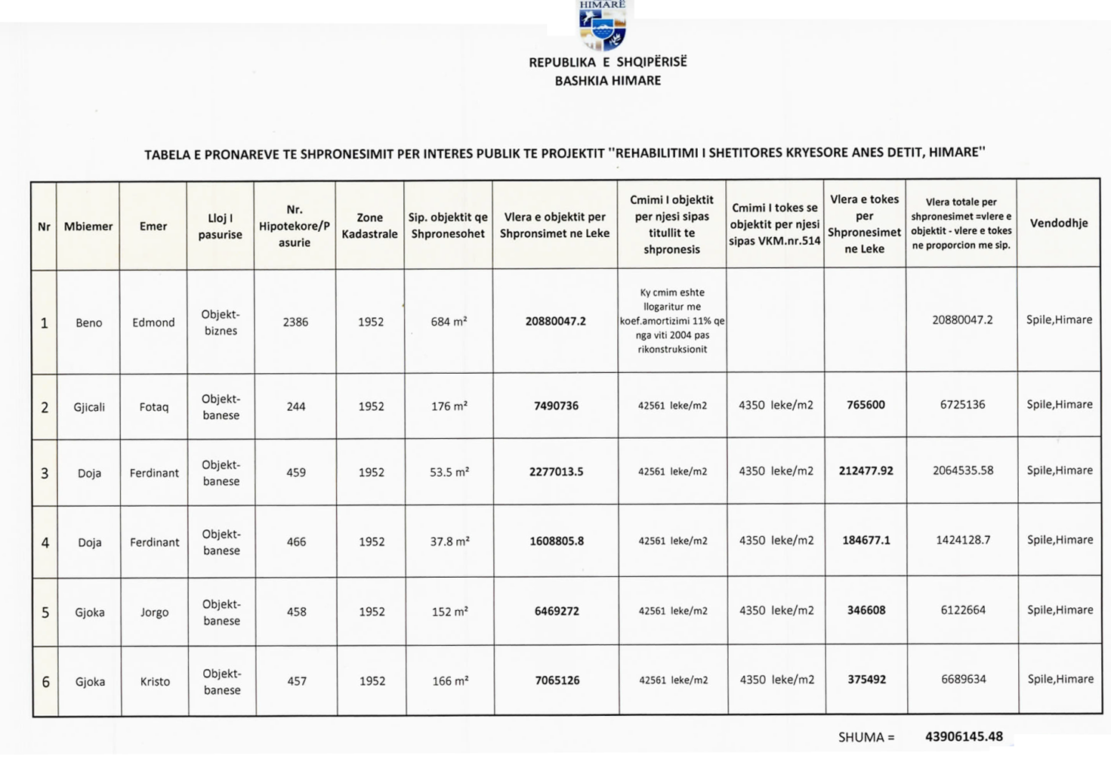

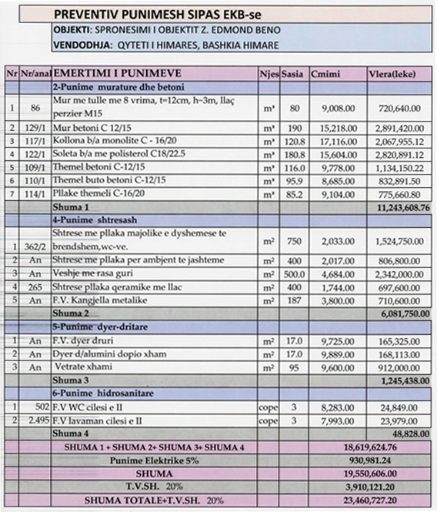

VENDIM

Nr. 1000, datë 9.12.2015

PËRSHPRONËSIMIN, PËR INTERES PUBLIK, TË PRONARËVE TË PASURIVE TË PALUAJTSHME, PRONË PRIVATE, QË PREKEN NGA REALIZIMI I PROJEKTIT “NDËRTIMI DHE ASFALTIMI I RRUGËS NGA MUZEU HISTORIK - SPITALI, VLORË”

Në mbështetje të nenit 100 të Kushtetutës, të ligjit nr. 9936, datë 26.6.2008,”Për menaxhimin e sistemit buxhetor në Republikën e Shqipërisë”, ligjit nr. 160/2014, “Për buxhetin e vitit 2015”, të ndryshuar, dhe të neneve 5, pika 1, 20 e 21,të ligjit nr. 8561, datë 22.12.1999, “Për shpronësimet dhe marrjen në përdorim të përkohshëm të pasurisë, pronë private, për interes publik”, me propozimin e ministrit të Zhvillimit Urban, Këshilli i Ministrave

VENDOSI:

1. Shpronësimin, për interes publik, të pronarëve të pasurive të paluajtshme, pronë private, që preken nga realizimi i projektit, “Ndërtimi dhe asfaltimi i rrugës nga Muzeu Historik - Spitali, Vlorë”.
2. Shpronësimi të bëhet në favor të Bashkisë Vlorë.
3. Pronarët e pasurive të paluajtshme, që shpronësohen, të kompensohen në vlerë të plotë, sipas masës përkatëse, që paraqitet në tabelën bashkëlidhur këtij vendimi, për pasuritë “truall” dhe “ndërtesë”, me vlerë totale të shpronësimit prej 18 146 972 (tetëmbëdhjetë milionë e njëqind e dyzet e gjashtë mijë e nëntëqind e shtatëdhjetë e dy) lekësh.
4. Vlera totale e shpronësimit, prej 18 146 972 (tetëmbëdhjetë milionë e njëqind e dyzet e gjashtë mijë e nëntëqind e shtatëdhjetë e dy) lekësh, të përballohet nga buxheti i Bashkisë Vlorë.
5. Shpenzimet procedurale, në vlerën 50 000 (pesëdhjetë mijë) lekë, të përballohen nga buxheti i vitit 2015, miratuar për Ministrinë e Zhvillimit Urban.
6. Shpronësimi të fillojë menjëherë pas botimit të këtij vendimi në Fletoren Zyrtare.
7. Pronarët e listës që i bashkëlidhet këtij vendimi të kompensohen, për efekt shpronësimi, pasi të paraqesin dokumentacionin e plotë të pronësisë pranë Bashkisë Vlorë.
8. Zyra Qendrore e Regjistrimit të Pasurive të Paluajtshme dhe Zyra Vendore e Regjistrimit të Pasurive të Paluajtshme Vlorë, brenda 30 ditëve, nga data e miratimit të këtij vendimi, në bashkëpunim me Bashkinë Vlorë, të fillojnë procedurat për hedhjen e gjurmës së projektit mbi hartën kadastrale, sipas planimetrisë së shpronësimit të miratuar, dhe të bëjnë kalimin e pronësisë, për pasuritë e shpronësuara, në favor të shtetit.
9. Zyra Vendore e Regjistrimit të Pasurive të Paluajtshme Vlorë të pezullojë të gjitha transaksionet me pasuritë e shpronësuara, deri në momentin që do të realizohet procesi i hedhjes së gjurmës së projektit mbi hartën kadastrale, si dhe kalimi i pronësisë, për pasuritë e shpronësuara.
10. Ngarkohen Ministria e Financave, Ministria e Zhvillimit Urban, Zyra Qendrore e Regjistrimit të Pasurive të Paluajtshme, Zyra Vendore e Regjistrimit të Pasurive të Paluajtshme dhe Bashkia Vlorë për zbatimin e këtij vendimi.
Ky vendim hyn në fuqi menjëherë dhe botohet në Fletoren Zyrtare.
KRYEMINISTRI
Edi Rama

